

GERENCIA NACIONAL DE REDES Y DUCTOS
DISTRITAL REDES DE GAS SANTA CRUZ

ESPECIFICACIONES TECNICAS PARA LA ADJUDICACION DE BIENES Y SERVICIOS BAJO LA MODALIDAD DE CONTRATACION DIRECTA ORDINARIA

OBRAS CIVILES Y MECANICAS CONSTRUCCION RED SECUNDARIA LA GUARDIA EL TORNO
LOTES 1 Y 2

GESTIÓN – 2015

CONTENIDO

SECCION:

- DESCRIPCIÓN DEL PROYECTO
- LISTADO DE VOLÚMENES DE OBRA
- ESPECIFICACIONES TECNICAS DE CONSTRUCCION PARA OBRAS CIVILES
- ESPECIFICACIONES TECNICAS DE CONSTRUCCION PARA OBRAS MECANICAS
- PRESENTACION DE PLANOS Y DATA BOOK.
- INFORMACION PARA EL PROPONENTE, EQUIPO Y PERSONAL CLAVE Y MINIMO
- PLANOS Y GRAFICOS
- PROPUESTA ECONOMICA

SECCION 1
DESCRIPCION DEL PROYECTO

Ç

ÍNDICE

- INTRODUCCIÓN
- OBJETIVOS
- UBICACIÓN DE LA OBRA
- CONSIDERACIONES GENERALES DEL PROYECTO
- SELECCIÓN DE LA RUTA
- PERMISO PARA CRUCES DE CALLES Y AVENIDAS
- LISTADO DE VOLÚMENES DE OBRAS
- ESPECIFICACIONES TÉCNICAS DE CONSTRUCCIÓN RED SECUNDARIA
- PRESENTACION DE PLANOS Y DATABOOK
- INFORMACIÓN PARA EL PROPONENTE, EQUIPO Y PERSONAL CLAVE Y MÍNIMO
- PLAZO DE EJECUCION DE LA OBRA, PRECIO REFERENCIAL Y CRONOGRAMA DE ACTIVIDADES
- GARANTÍAS
- GARANTIA DE LA OBRA
- SEGUROS
- RESOLUCION ADMINISTRATIVA EMITIDA POR LA AGENCIA NACIONAL DE HIDROCARBUROS.
- PLAN DE HIGIENE, SALUD OCUPACIONAL Y BIENESTAR
- MODALIDAD DE CONTRATACION
- FORMA DE ADJUDICACIÓN
- METODO DE SELECCION
- INSPECCIÓN PREVIA
- FISCALIZACION
- REUNION DE ACLARACION
- MODALIDAD DE PAGO
23.1 ANTICIPO
- DATA BOOK
- PROPUESTA TECNICA Y ECONÓMICA
- EXPERIENCIA GENERAL Y ESPECIFICA DE LA EMPRESA
- EXPERIENCIA GENERAL Y ESPECÍFICA DEL PERSONAL CLAVE

1. INTRODUCCIÓN

El Gobierno Nacional, en el marco del Plan de Desarrollo Energético, ha definido como parte de su política el consumo masivo del gas natural en el mercado interno. YPFB a través de la Gerencia Nacional de Redes de Gas y Ductos (GNRGD), en su rol operativo contribuye con el cambio de la matriz energética en el país en el marco de la transparencia y las disposiciones legales aplicables.

En concordancia con esta Política Nacional la GNRGD ha determinado la expansión del sistema de distribución de gas natural por redes, la cual incluye los diferentes municipios del departamento de Santa Cruz de la Sierra en beneficio de la población. El presente proceso está bajo la modalidad de Contratación Directa Ordinaria enmarcado en el D.S. 29506.

El presente Proyecto, contempla la construcción de redes secundarias por LOTES en el Lote 1 se tiene el Distrito 4 perteneciente al municipio de la Guardia y para el Lote 2 la localidad de Puerto Rico y Limoncitos perteneciente al municipio del Torno, con este fin, YPFB requiere la contratación de una o más empresas de servicios especializada en la construcción de obras civiles y mecánicas para el tendido de Tubería de Polietileno en los municipios citados de acuerdo al siguiente detalle.

LOTE 1: MUNICIPIO DE LA GUARDIA - DISTRITO 4
El tendido de la red secundaria con una longitud total de 71.288,00 mts. La cual se distribuye de la siguiente manera.
- El tendido de red secundaria con tubería de polietileno de 110 mm. de diámetro en una longitud de 7.027,00 metros lineales.
- El tendido de red secundaria con tubería de polietileno de 90 mm. de diámetro una longitud de 3.711,00 metros lineales.
- El tendido de red secundaria con tubería de polietileno de 63 mm. de diámetro en una longitud de 60.550,00 metros lineales
LOTE 2: MUNICIPIO DEL TORNO – LOCALIDADES DE PUERTO RICO y LIMONCITOS

El tendido de la red secundaria con una longitud total de 22.689,00 mts. La cual se distribuye de la siguiente manera.
- El tendido de red secundaria con tubería de polietileno de 110 mm. de diámetro una longitud de 3.096,00 metros lineales
- El tendido de red secundaria con tubería de polietileno de 90 mm. de diámetro una longitud de 1.167,00 metros lineales.
- El tendido de red secundaria con tubería de polietileno de 63 mm. de diámetro en una longitud de 18.426,00 metros lineales
2. OBJETIVOS

El presente documento tiene por finalidad establecer las especificaciones técnicas, condiciones administrativas, legales, económicas y financieras para la contratación de empresas de servicios especializadas en la construcción de obras civiles y mecánicas, para el cumplimiento de los proyectos de construcción.

3. UBICACIÓN DE LA OBRA

Las obras a ejecutarse se encuentran ubicadas en el Distrito 4 perteneciente al municipio de la Guardia para el LOTE 1 y las localidades de Puerto Rico y Limoncitos pertenecientes al Municipio del torno.

LOTE 1

IMAGEN SATELITAL

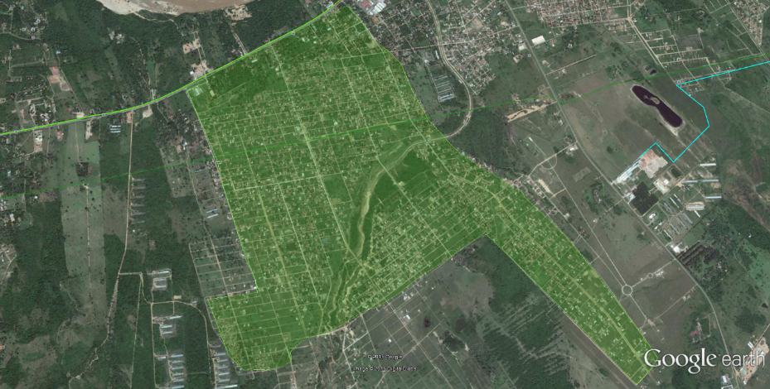
DISTRITO 4

LOTE 2

IMAGEN SATELITAL

LOTES | LONGITUD TOTAL DE RED SECUNDARIA  (metros) | UBICACION  Departamento de Santa Cruz | COORDENADAS  UTM
2 | 22.689,00 | MUNICIPIO DEL TORNO – LOCALIDAD PUERTO RICO | 458285.00 m E  8009024.00 m S

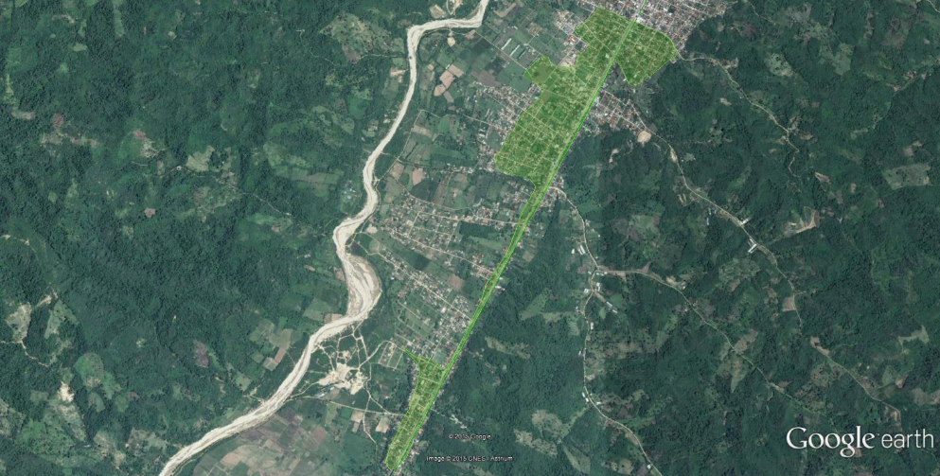

LOCALIDAD DE LIMONCITOS
4. CONSIDERACIONES GENERALES DEL PROYECTO

La información general de los sectores donde se realizaran los trabajos de construcción de red secundaria se detalla en el siguiente cuadro.

LOTES | LONGITUD TOTAL DE RED SECUNDARIA  (metros) | UBICACION  Departamento de Santa Cruz | COORDENADAS  UTM
1 | 71.288,00 | MUNICIPIO DE LA GUARDIA - DISTRITO 4 | 469772.00 m E  8022034.00 m S
2 | 22.689,00 | MUNICIPIO DEL TORNO – LOCALIDADES DE PUERTO RICO y LIMONCITOS | 458285.00 m E  8009024.00 m S

Las empresas proponentes deben considerar dentro de sus propuestas, lo siguiente:

- La empresa contratista se hará responsable del transporte de tubería de polietileno hasta el lugar de la obra.
- Los materiales (tubería de polietileno y accesorios) serán entregados en almacenes previo acuerdo entre las partes, debiendo la empresa contratista realizar la inspección para percatarse del estado y de cualquier daño existente en el momento de la recepción, de no existir observación alguna en el momento cualquier desperfecto o daño que sea encontrado posterior a la entrega hacia el contratista, será de entera responsabilidad de la última.
- Cruces especiales de QUEBRADAS, cursos de agua, puentes y otros ubicados en la trayectoria de la tubería, se proyectará mediante trabajos de lastrado o adosado de tubería.

5. SELECCIÓN DE LA RUTA

La trayectoria para la construcción de la red secundaria se describe en los planos correspondientes (ver sección Planos y Gráficos).

El diseño atraviesa tramos que comprenden cruce de canal, calles y avenidas, corte y reposición de aceras de cemento, cerámica, losetas, grama y tierra. La ejecución del proyecto abarca la construcción de red secundaria con tubería de polietileno para el Lote 1 en el Distrito 4 perteneciente al municipio de la Guardia con una longitud total de 71.288,00 y para el Lote 2 en las localidades de Puerto Rico y Limoncitos perteneciente al municipio del Torno con una longitud total de 22.689,00 como se detalla en el siguiente cuadro.
LOTE 1

DESCRIPCION | LONGITUD TOTAL  (m) | LONGITUD TOTAL  (m) |  | UBICACION  Departamento de Santa Cruz
RED TRONCAL DE TUBERIA DE PE DE 110 mm Y 90 mm | 10.738,00 |  | 71.2588,00 | DISTRITO 4 – MUNICIPIO DE LA GUARDIA
CIRCUITOS | 60.550,00 |  | 71.2588,00 | DISTRITO 4 – MUNICIPIO DE LA GUARDIA

LOTE 2
DESCRIPCION | LONGITUD TOTAL  (m) | LONGITUD TOTAL  (m) |  | UBICACION  Departamento de Santa Cruz
RED TRONCAL DE TUBERIA DE PE DE 110 mm Y 90 mm | 4.236,00 |  | 22.689,00 | LOCALIDADES DE PUERTO RICO Y LIMONCITOS – MUNICIPIO DEL TORNO
CIRCUITOS | 18.426,00 |  | 22.689,00

6. PERMISO PARA CRUCES DE CALLES Y AVENIDAS

La provisión de fundas para los cruces de la red secundaria a través de calles sin pavimentar, calles pavimentadas (perforación subterránea), avenidas, cruces de canales y cruces especiales estará a cargo de la Empresa Contratista, esto incluye proyectos que se deban presentar, tramites, solicitud de permisos y otros.
El ducto atravesará cruces de calles y cruces de avenida, además la trayectoria del ducto seguirá por las aceras, los permisos deberán ser solicitados a sus respectivos Gobiernos Municipales pertenecientes al departamento de Santa Cruz de la Sierra y entidades de servicios públicos (electricidad, agua, fibra óptica, etc.).
La empresa que se adjudique la ejecución de esta obra será la responsable de obtener todas las autorizaciones respectivas para cruces, además de coordinar y realizar las gestiones y pagos necesarios ante las empresas de servicios públicos cuyas instalaciones sean afectadas.

7. LISTADO DE VOLUMENES DE OBRAS

El listado de Volúmenes de Obras se detalla en la Sección 2, donde se especifica la cantidad de volúmenes de obra a ser ejecutados.

8. ESPECIFICACIONES TECNICAS DE CONSTRUCCION RED SECUNDARIA

En la Sección 3 de Especificaciones Técnicas se detallan los materiales, equipos, personal y procedimientos para ejecutar las obras civiles y mecánicas para el tendido de red secundaria, de acuerdo al alcance de la obra y conforme al Reglamento de Distribución de Gas Natural por Redes (D.S. 1996).

9. PRESENTACION DE PLANOS Y DATABOOK

En la sección 5 se muestran los requisitos para la presentación de los planos de construcción de la obra del Data Book por parte del contratista.

10. INFORMACIÓN PARA EL PROPONENTE, EQUIPO Y PERSONAL CLAVE Y MÍNIMO

En la sección 6 se presenta la información necesaria del personal mínimo, donde las empresas proponentes deben presentar el detalle del Equipo y Personal Mínimo además de la cantidad a ser utilizada para cumplir con el servicio.

11. PLAZO DE EJECUCION DE LA OBRA, PRECIO REFERENCIAL Y CRONOGRAMA DE ACTIVIDADES.

La propuesta económica y el tiempo de ejecución serán menores o iguales a los días calendario descritos en la siguiente tabla.

LOTE 1 | MUNICIPIOS DEL DEPARTAMENTO DE SANTA CRUZ | LONGITUD  (metros) | PLAZO DE EJECUCION  (días calendario) | PRECIO REFERENCIAL  (Bs.)
1 | DISTRITO 4 – MUNICPIO DE LA GUARDIA | 71.288,00 | 120 | 5.331.521,36
2 | LOCALIDADES DE PUERTO RICO Y LIMONCITOS – MUNICIPIO DEL TORNO | 22.689,00 | 60 | 1.759.298.57
TOTAL Bs |  |  |  | 7.090.819,93

Las empresas ofertantes deben presentar un cronograma de actividades para realizar las obras.

Se debe tener en cuenta que en el cronograma de trabajo propuesto, la empresa contratista se sujetará al requerimiento de avance de Y.P.F.B., quien deberá proveer las medidas respectivas para cumplir dichos compromisos para realizar el tendido de red secundaria.
Los plazos de ejecución para el Lote 1 será de 120 días calendario y para el Lote 2 de 60 días calendario, los mismos serán tomados en cuenta a partir de la fecha de Orden de Proceder, expedida por el SUPERVISOR por orden del CONTRATANTE.

Los proponentes podrán proponer un plazo menor razonable y en ningún caso un plazo mayor al estimado.
El Cronograma de Actividades, deberá presentarse en un diagrama de barras Gantt, que permita apreciar la ruta crítica de la obra y el tiempo requerido para la ejecución de cada una de las actividades del proyecto. Para la elaboración del cronograma los proponentes deberán contemplar que los trabajos deben ejecutarse en Turno diurno.

En caso que se produjera un retraso en la ejecución de la obra que sea imputable al CONTRATISTA, la SUPERVISIÓN de Y.P.F.B. exigirá aumentar el número de frentes de trabajo para asegurar el cumplimiento de los plazos, u ordenar cualquier otra medida oportuna para conseguir el cumplimiento del plazo.

Todas las observaciones realizadas en la entrega provisional deberán ser subsanadas en un plazo que será establecido por el SUPERVISOR de Y.P.F.B. en función a las observaciones realizadas contabilizados a partir de la fecha en que se realizó la entrega provisional, este plazo en ningún caso debe exceder la fecha límite de entrega definitiva establecida en el cronograma de obra.

12. GARANTIAS

- Garantía de Seriedad de Propuesta

Las Empresas Proponentes deberán presentar uno de los siguientes tipos de Garantía: Boleta de Garantía, Garantía a Primera requerimiento o Póliza de Seguro de Caución a Primer Requerimiento, misma que será por un monto equivalente al uno por ciento (1%) de la propuesta económica ofertada. garantía debe permanecer intacta, sin raspaduras, borrones y sin perforaciones.

La garantía de Seriedad de Propuesta será devuelta al proponente adjudicado contra entrega de la Garantía de Cumplimiento de Contrato, y a los proponentes no adjudicados con anterioridad a su vencimiento, siempre que no haya sido objeto de ejecución por parte de la entidad convocante.

La Garantía de Seriedad de Propuesta tendrá una vigencia de 90 días calendario.
La Garantía de Seriedad de Propuesta será ejecutada cuando:

- El proponente decida retirar su propuesta con posterioridad al plazo límite de presentación de propuestas.
- Se compruebe falsedad en la información declarada en la Presentación de Propuesta.
- Para la suscripción del contrato, la documentación presentada por el proponente adjudicado, no respalda lo solicitado en la presentación de su propuesta.
- El proponente adjudicado no presente para la suscripción del contrato uno o varios de los documentos solicitados, salvo que hubiese justificado oportunamente el retraso por causas de fuerza mayor, caso fortuito u otras causas debidamente justificadas y aceptadas por YPFB.
- El proponente adjudicado desista, de manera expresa o tácita, de suscribir el contrato en el plazo establecido, salvo por causas de fuerza mayor, caso fortuito u otras causas debidamente justificadas y aceptadas por la entidad.

- Garantía de Cumplimiento de Contrato

El CONTRATISTA garantizará la correcta y fiel ejecución de la Obra con la Garantía de Cumplimiento de Contrato mediante la emisión de una Boleta de Garantía o Garantía a Primer Requerimiento, por el siete por ciento (7%) del valor del CONTRATO:

La Boleta debe permanecer intacta, sin raspaduras, borrones y sin perforaciones.

Para lo anteriormente indicado, se aplicaron los siguientes parámetros:
- Cuando la contratación se formalice a través de la emisión de una orden de compra/servicio, se exceptúa la presentación de la garantía de cumplimiento de contrato.
- Cuando el monto adjudicado sea hasta Bs. 1.000.000.- (Un millón 00/100 Bolivianos) el proponente definirá el tipo de garantía a presentar.
- Cuando el monto adjudicado sea superior a Bs. 1.000.000.- (Un millón 00/100 Bolivianos) las empresas deberán presentar Boleta de Garantía o Garantía a Primer Requerimiento.
- Cuando se tengan programados pagos parciales, en sustitución de la garantía de cumplimiento de contrato, se podrá prever una retención del 7% de cada pago.
- Para la contratación de bienes, obras, servicios generales y servicios de consultoría prestados por empresas públicas, entidades, instituciones, empresas públicas nacionales estratégicas y empresas con participación estatal mayoritaria, se exceptúa la presentación de la Garantía de cumplimiento de contrato.
La vigencia de la garantía será computable a partir de la firma de contrato hasta la recepción definitiva de la obra, siendo la misma de 90 días calendario, considerando que debe tener un plazo de 60 días calendario adicional al plazo de ejecución de la obra.

- Garantía Adicional a la Garantía de Cumplimiento de Contrato de Obras
El proponente adjudicado, cuya propuesta económica este por debajo del ochenta y cinco por ciento (85%) del Precio Referencial, deberá presenta una Garantía Adicional a la de Cumplimiento de Contrato, equivalente a la diferencia entre el ochenta y cinco por ciento (85%) del Precio Referencial y el valor de su propuesta económica.
El tipo de garantía a entregar deberá ser Boleta de Garantía o Garantía a Primer Requerimiento

d) Garantía de Correcta Inversión de Anticipo
A requerimiento del Contratista, la ENTIDAD contratante podrá otorgar uno o varios anticipos al CONTRATISTA, cuya suma no deberá exceder el veinte por ciento (20%) del monto del Contrato, contra entrega de una Garantía de Correcta Inversión de Anticipo (Boleta de Garantía a Primer Requerimiento) por el 100% del monto entregado. El importe del anticipo será descontado en las planillas o certificados de pago acordados entre ambas partes contratantes), hasta cubrir el monto total del anticipo. La Boleta debe permanecer intacta, sin raspaduras, borrones y sin perforaciones.
El tipo de garantía a entregar deberá ser Boleta de Garantía o Garantía a Primer Requerimiento

13. GARANTIA DE LA OBRA
Después de firmada el acta de recepción definitiva de la obra entre la empresa adjudicada y Y.P.F.B., la empresa debe extender por escrito y por el representante legal, el documento notariado donde especifique un tiempo de garantía mínimo de 2 años por la ejecución de las obras civiles y mecánicas para la construcción de la red secundaria. En caso de fallas, la subsanación deberá ser inmediata y todos los costos de dichas fallas deberán correr por cuenta de la empresa adjudicada.

La empresa contratista una vez concluido el trabajo de construcción de la red deberá presentar la conformidad extendida por los Gobiernos Municipales de la Guardia y del Torno de los trabajos realizados respectivamente como ser (permisos solicitados por la empresa contratista), en la vía pública del proyecto de la construcción de red secundaria.

14. SEGUROS

La empresa deberá contratar seguros para cubrir eventualidades durante la ejecución de las obras, por los montos totales y sumas deducibles, para los siguientes eventos que son de riesgo de la empresa adjudicada:

La empresa adjudicada, deberá presentar y mantener vigente de forma ininterrumpida durante todo el periodo del contrato la Póliza de Seguro especificada a continuación:

• Póliza todo Riesgo de Construcción: Durante la ejecución de la obra, el Contratista deberá mantener por su cuenta y cargo una póliza de Seguro adecuada, para asegurar contra todo riesgo, las obras en ejecución, materiales.

La misma que cubrirá las construcciones a efectuar de acuerdo a los Términos de Referencia, el valor asegurado debe ser igual al valor de las obras. Deberá incluir además las coberturas de: errores de construcción, movimiento sísmico, inundación, tempestad, incendio, impericia, descuido, actos mal intencionados cometidos por los empleados y/o contratistas, remoción de escombros, periodo de mantenimiento amplio, gastos adicionales por horas extras y de aceleración, equipos y maquinaria del contratista y otras cobertura que vea necesarias el contratista.

• Póliza de Accidentes Personales: Los trabajadores, funcionarios y empleados designados por la empresa adjudicada, deberán estar cubiertos bajo el Seguro de Accidentes Personales (que cubre gastos médicos, invalidez parcial permanente, invalidez total permanente y muerte), por lesiones corporales sufridas como consecuencia directa e inmediata de los accidentes que ocurran en el desempeño de su trabajo.

• Seguro de Responsabilidad Civil: Por daños a terceros, o bienes de terceros, por cualquier causa que durante la prestación del servicio pudiera ocasionar, sus equipos, personal y otros. Debe incluir las coberturas de: responsabilidad civil general (extracontractual), responsabilidad civil contractual, responsabilidad civil operacional, responsabilidad cruzada, responsabilidad civil de contratistas y subcontratistas. Incluyendo daños por gastos de aceleración de siniestros y extraordinarios y remoción de escombros dejando indemne a YPFB por cualquier suceso. En esta póliza YPFB deberá figurar como un tercero. Además deberá ser obtenido por una valor no inferior al uno por ciento (1%) del monto total del contrato.

La empresa adjudicada deberá entregar al SUPERVISOR de YPFB, para su aprobación, las pólizas y los certificados de seguro antes de la fecha de inicio de obras.

15. RESOLUCION ADMINISTRATIVA EMITIDA POR LA AGENCIA NACIONAL DE HIDROCARBUROS

Las empresas postulantes deberán contar con la Resolución Administrativa correspondiente a Categoría Industrial y/o Redes de Gas emitida por la Agencia Nacional de Hidrocarburos. (Adjuntar fotocopia de respaldo).

16. PLAN DE HIGIENE, SALUD OCUPACIONAL Y BIENESTAR

Dentro del marco normativo legal de Seguridad Industrial y Salud Ocupacional vigente en el país, se encuentra la exigencia de la presentación de planes de higiene, salud ocupacional y bienestar, que nace del Decreto Ley de Higiene, Seguridad Ocupacional y Bienestar N° 16998. Por la tanto, las empresas postulantes deberán presentar Nota Remisión, Trámite en Proceso y/o Aprobación por parte del Ministerio de Trabajo (Fotocopia Simple).

(En Caso de Adjudicación de la Obra Presentar Fotocopias simples del mencionado Plan y la nota de Remisión, Trámite en Proceso y/o Aprobación por parte del Ministerio de Trabajo).

17. MODALIDAD DE CONTRATACION

El presente proceso de contratación se efectuará mediante la modalidad Contratación Directa Ordinaria (CDO).

18. FORMA DE ADJUDICACION

El proceso de adjudicación será efectuado por uno o más lotes del presente proyecto.

19. METODO DE SELECCION

Se adoptara la siguiente modalidad:

• Precio Evaluado Más Bajo.

20. INSPECCION PREVIA

Las empresas proponentes podrán realizar una inspección previa del lugar y el entorno donde se realizara la obra por cuenta propia.

La Inspección Previa no es de carácter mandatorio, por lo cual no se tomará en cuenta como requisito en la propuesta de la empresa postulante.

21. FISCALIZACION DE LA OBRA

La empresa adjudicada estará bajo la Fiscalización de la Distrital Redes de Gas Santa Cruz, para los trabajos de construcción de las obras civiles y mecánicas.

22. REUNION DE ACLARACION

La reunión de aclaración NO se llevara a cabo.

23. FORMA DE PAGO
La modalidad de pago será contra avance de obra en planilla (Pagos parciales).

23.1 ANTICIPO

En caso de requerirse pagos parciales, Y. P. F. B. podrá otorgar un anticipo al PROVEEDOR, cuya suma no deberá exceder el veinte por ciento (20%) del monto del Contrato, contra entrega de una Garantía de Correcta Inversión de Anticipo por el 100% del monto entregado.

La factura deberá ser emitida a nombre de Y.P.F.B. con número de NIT 1020269020

El pago se realizara a través de transferencias bancarias vía SIGMA.

24. DATA BOOK

La empresa contratista deberá presentar a Y.P.F.B. conjuntamente a la planilla final, el Data Book de la obra aprobado por la supervisión.

25. PROPUESTA TECNICA Y ECONÓMICA

La propuesta técnica tendrá una validez de 120 días calendario para el LOTE 1 y 60 días calendario para el LOTE 2

La propuesta económica se presenta en la Sección 8, la misma que deberá ser llenada expresamente en bolivianos.

26. EXPERIENCIA GENERAL Y ESPECÍFICA DE LA EMPRESA

La experiencia general de la o las Empresas proponentes será como mínimo de dos (2) años.
La experiencia específica de la o las Empresas proponentes como mínimo deberá ser del 50% del monto propuesto.

OBRAS SIMILARES A SER CONSIDERADAS PARA EFECTOS DE COMPUTO DE LA EXPERIENCIA ESPECIFICA
1 | Obras civiles y/o mecánicas para Redes Secundarias
2 | Obras Civiles y/o mecánicas para Redes Primarias
3 | Obras Civiles y/o mecánicas para acometidas para Gas Natural
4 | Obras civiles y/o mecánicas tendido de tubería de red de agua potable y alcantarillado sanitario
5 | Trabajos en obras civiles en general que contemplen ítems similares a los propuestos

27. EXPERIENCIA GENERAL Y ESPECÍFICA DEL PERSONAL CLAVE

En caso de adjudicación de los Lotes 1 y 2 del presente Proyecto a una sola empresa el personal clave deberá ser distinto para cada Lote.

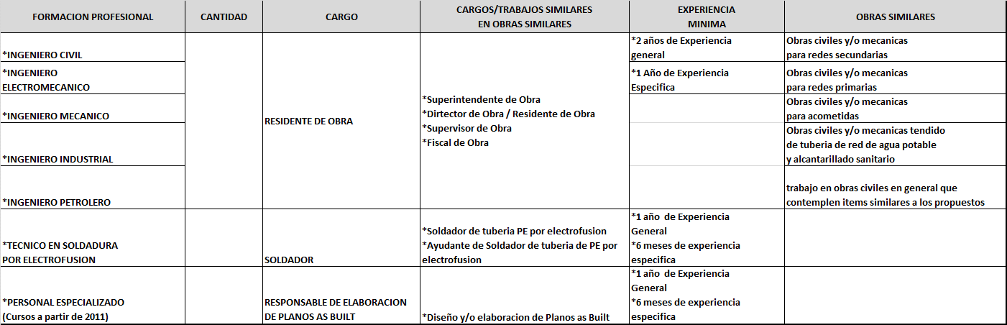

SECCION 2
VOLUMENES DE OBRA

LOTE 1
CONSTRUCCION RED SECUNDARIA DISTRITO 4 - MUNICIPIO DE LA GUARDIA

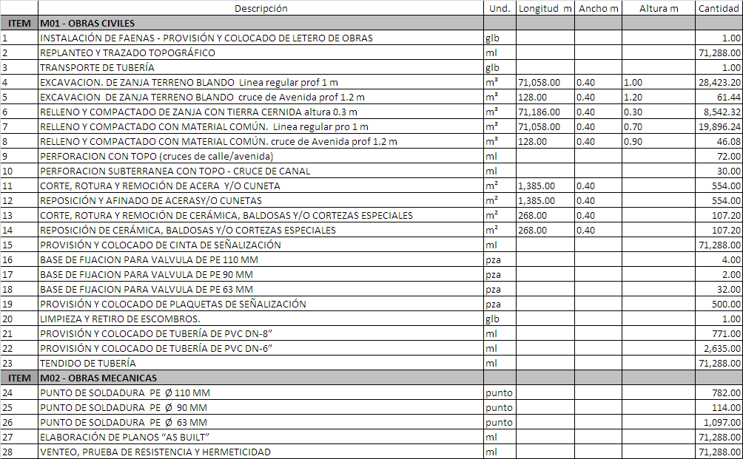

LOTE 2
CONSTRUCCION RED SECUNDARIA LOCALIDADES DE PUERTO RICO Y LIMONCITOS - MUNICIPIO DEL TORNO

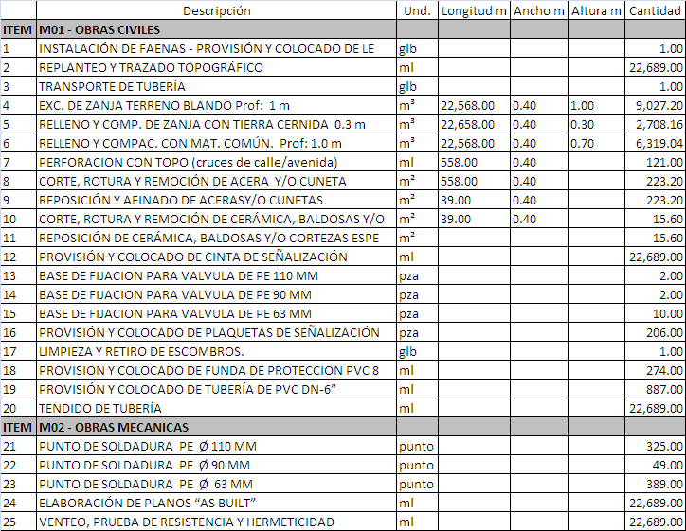

SECCION 3
ESPECIFICACIONES TECNICAS DE CONSTRUCCION PARA
OBRAS CIVILES

INDICE
ESPECIFICACIONES TECNICAS DE CONSTRUCCION PARA OBRAS CIVILES

1. INSTALACIÓN DE FAENAS – PROVISIÓN Y COLOCADO DE LETREROS DE OBRA
1.1. Definición
1.2. Materiales, herramientas y equipo
1.3. Procedimiento para la ejecución
1.4. Medición y forma de pago
2. REPLANTEO Y TRAZADO TOPOGRÁFICO
2.1. Definición
2.2. Materiales, Herramientas Y Equipo
2.3. Procedimiento para la ejecución
2.4. Medición y forma de pago
3. TRANSPORTE DE TUBERIA
3.1. Definición
3.2. Materiales, herramientas y equipo
3.3. Procedimiento para la ejecución
3.4. Medición y forma de pago
4. EXCAVACIÓN DE ZANJA TERRENO BLANDO (LINEA REGULAR 1 m PROF.)
4.1. Definición
4.2. Materiales, herramientas y equipo
4.3. Procedimiento para la ejecución
4.4. Sistemas subterráneos
4.5. Medición y forma de pago
5. EXCAVACIÓN DE ZANJA TERRENO BLANDO (LINEA REGULAR 1.2 m PROF.)
5.1. Definición
5.2. Materiales, herramientas y equipo
5.3. Procedimiento para la ejecución
5.4. Sistemas subterráneos
5.5. Medición y forma de pago
6. RELLENO Y COMPACTADO DE ZANJA CON TIERRA CERNIDA (LINEA REGULAR 1 m, 1.2 m PROF.)
6.1 Definición
6.2 Materiales, herramientas y equipo
6.3 Procedimiento para la Ejecución
6.4 Medición y forma de pago
7. RELLENO Y COMPACTADO DE ZANJA CON TIERRA COMÚN (LINEA REGULAR 1 m PROF.)
7.1 Definición
7.2 Materiales, herramientas y equipo
7.3 Procedimiento para la Ejecución
7.4 Medición y forma de pago
8. RELLENO Y COMPACTADO DE ZANJA CON TIERRA COMÚN (LINEA REGULAR 1.2 m PROF.)
8.1 Definición
8.2 Materiales, herramientas y equipo
8.3 Procedimiento para la Ejecución
8.4 Medición y forma de pago

9. PERFORACIÓN SUBTERRANEA CON TOPO (CRUCE DE CALLE Y/O AV.)
9.1. Definición
9.2. Materiales, herramienta y equipo
9.3. Procedimiento para la ejecución
9.4. Medición y forma de pago
10. PERFORACIÓN SUBTERRANEA CON TOPO (CRUCE DE CANAL 2.5 m PROF.)
10.1. Definición
10.2. Materiales, herramienta y equipo
10.3. Procedimiento para la ejecución
10.4. Medición y forma de pago
10. CORTE, ROTURA Y REMOCIÓN DE ACERA Y/O CUNETA
10.1. Definición
10.2. Materiales, Herramientas y Equipo
10.3. Procedimiento para la ejecución
10.4. Medición y forma de pago
11. REPOSICIÓN Y AFINADO DE ACERA Y/O CUNETA
11.1. Definición
11.2. Materiales, herramientas y equipo
11.3. Procedimiento para la ejecución
11.4. Medición y forma de pago
12. CORTE, ROTURA Y REMOCIÓN DE CERAMICA, BALDOSAS Y/O CORTEZAS ESPECIALES
12.1. Definición
12.2. Materiales, Herramientas y Equipo
12.3. Procedimiento para la ejecución
12.4. Medición y forma de pago
13. REPOSICIÓN DE CERÁMICAS, BALDOSAS Y/O CORTEZAS ESPECIALES C/ PROVISION
13.1. Definición
13.2. Materiales, herramientas y equipo
13.3. Procedimiento para la ejecución
13.4. Medición y forma de pago
14. CORTE, ROTURA Y REMOCIÓN DE CERAMICA, BALDOSAS Y/O CORTEZAS ESPECIALES (REMOCION DE GRAMA)
14.1. Definición
14.2. Materiales, Herramientas y Equipo
14.3. Procedimiento para la ejecución
14.4. Medición y forma de pago
15. PROVISION Y COLOCADO DE CINTA DE SEÑALIZACION
15.1. Definición
15.2. Materiales, herramientas y equipo
15.3. Procedimiento para la ejecución
15.4. Medición y forma de pago
16. OBRAS CIVILES PARA FIJACIÓN PARA VÁLVULA DE P.E. Ø 110 mm
16.1 Definición
16.2. Materiales, herramientas y equipo
16.3. Procedimiento para la ejecución
16.4. Medición y forma de pago
17. OBRAS CIVILES PARA FIJACIÓN PARA VÁLVULA DE P.E. Ø 90 mm
17.1 Definición
17.2. Materiales, herramientas y equipo
17.3. Procedimiento para la ejecución
17.4. Medición y forma de pago
18. OBRAS CIVILES PARA FIJACIÓN PARA VÁLVULA DE P.E. Ø 63 mm
18.1 Definición
18.2. Materiales, herramientas y equipo
18.3. Procedimiento para la ejecución
18.4. Medición y forma de pago
19. PROVISION Y COLOCADO DE PLAQUETAS DE SEÑALIZACION HORIZONTAL
19.1. Definición
19.2. Materiales, herramientas y equipo
19.3. Procedimiento para la ejecución
19.4. Medición y forma de pago
20. LIMPIEZA Y RETIRO DE ESCOMBROS
20.1. Definición
20.2. Materiales, herramientas y equipo
20.3. Procedimiento para la ejecución
20.4. Medición y forma de pago
21. PROVISION Y COLOCADO DE FUNDA DE PROTECCION PVC DN-8” SCH. 40
21.1 Definición
21.2 Materiales, herramientas y equipo
21.3. Procedimiento para la ejecución
21.4 Medición y forma de pago
22. PROVISION Y COLOCADO DE FUNDA DE PROTECCION PVC DN-6” SCH. 40
22.1 Definición
22.2 Materiales, herramientas y equipo
22.3. Procedimiento para la ejecución
22.4 Medición y forma de pago
22.4 Medición y forma de pago
23. TENDIDO DE TUBERIA
23.1. Definición
23.2. Materiales, herramienta y equipo
23.3. Procedimiento para la Ejecución
23.4. Medición y forma de pago

OBRAS CIVILES

“LOTE S 1 Y 2” INSTALACIÓN DE FAENAS - PROVISIÓN Y COLOCADO DE LETREROS DE OBRA
UNIDAD: Glb.

  - DEFINICIÓN

Este Ítem comprende los trabajos necesarios para la Instalación de Faenas, siendo está emplazada en depósitos alquilados o la construcción de campamentos, además de ello involucra la colocación de letreros, informativos que deben estar localizados en sectores donde el Supervisor indique, (todo el material pertinente para una adecuada señalización en obra), limpieza del sector de emplazamiento, movilización, transportar, descargar, instalar, mantener, proveer maquinarias, herramientas y materiales necesarios para la ejecución de las obras.

El SUPERVISOR DE OBRA constatará que el equipo y materiales colocados en la obra, guarden concordancia con la lista de equipo ofertado por el CONTRATISTA y tenga relación con el cronograma de ejecución de las obras presentado en la misma oferta.

Asimismo comprende el traslado oportuno de todas las herramientas, maquinarias y equipo para la adecuada y correcta ejecución de las obras y la desmovilización del mismo una vez realizada la recepción final del Proyecto.
LOTE 1

DETALLE | UNIDAD | CANTIDAD
DEPOSITO DE MATERIALES CON OFICINA | Mes | 4
LETRERO DE OBRA | Pza. | 8
SEÑALIZACION VERTICAL CON MOJONES | Pza. | 12
SEÑALIZACION EN GENERAL | GLOBAL | 1

LOTE 2
DETALLE | UNIDAD | CANTIDAD
DEPOSITO DE MATERIALES CON OFICINA | Mes | 2
LETRERO DE OBRA | Pza. | 6
SEÑALIZACION VERTICAL CON MOJONES | Pza. | 5
SEÑALIZACION EN GENERAL | GLOBAL | 1

  - MATERIALES, HERRAMIENTAS Y EQUIPO
El CONTRATISTA deberá disponer de depósitos para Garantizar que todos los materiales y accesorios entregados por YPFB, estén protegidos de las condiciones climáticas y otras externas que puedan afectar los mismos. Las condiciones mínimas para la instalación de faenas serán:
- Tablones de Madera o Piso de Cemento, etc.; como base de asiento para el material.
- Carpas o Semi-Sombras, Tinglados, etc.; para el resguardo del material del sol o lluvia.
  - PROCEDIMIENTO PARA LA EJECUCIÓN

Respecto a la instalación de faenas, el CONTRATISTA deberá obtener la autorización del SUPERVISOR DE OBRA respecto a la ubicación de depósitos e instalaciones con anterioridad al inicio de obras, para realizar la movilización del equipo y personal a la obra, mismo que deberá ser apto para el acopio de material para obras mecánicas de YPFB, Para ello se deberá presentar al SUPERVISOR DE OBRA un Croquis; en el cual se indicara el lugar donde será emplazado el Depósito o Campamento para la Instalación de Faenas.

El CONTRATISTA hará uso de un espacio que se encuentre a no más de 500 metros del sector de construcción de la obra. Dicha ubicación debe ser autorizada por el SUPERVISOR DE OBRA. Este predio o sector será de uso exclusivo, para el resguardo de los materiales o accesorios quedando a responsabilidad del CONTRATISTA realizar la Correspondiente delimitación, para no tener inconvenientes con otras actividades dentro de la Instalación de Faenas. En todo el desarrollo de la obra el CONTRATISTA deberá realizar la respectiva señalización para prevenir accidentes, siendo el responsable en cualquier situación donde no exista la misma.
La verificación de equipos y maquinaria la realizará el SUPERVISOR DE OBRA de acuerdo a la lista de equipo ofertado antes del inicio de la obra y durante la ejecución de la misma.

Respecto a los letreros de señalización, el SUPERVISOR DE OBRA acordará y aprobará el lugar de emplazamiento del o los letreros de señalización como de Obra, verificando la estructura portante de los mismos y todos los procedimientos que garanticen la estabilidad de los letreros, siendo el CONTRATISTA responsable de resguardarlos contra robos y destrucciones.

Los letreros de obra serán elaborados en lona con densidad de 18 onzas/m², con una impresión como mínimo de 1440 DPI de resolución, no aceptándose de ninguna manera trabajos con menor calidad.

La lona impresa deberá colocarse sobre una estructura metálica portante con un plancha de 0.50 mm como mínimo (plancha calamina plana)o el equivalente a la calamina N° 26, la cual deberá garantizar la estabilidad del letrero, en caso de necesidad se colocaran contrafuertes que permitan su adecuada estabilidad. Las estructuras portantes, serán preferentemente de perfiles metálicos (tubería de fierro galvanizado de 3”),
Los mismos serán fijados mediante tornillos a la tubería de fierro galvanizado de 3”, las mismas que luego serán empotradas en el suelo, de tal manera que queden perfectamente firmes y verticales.

Para la altura de los letreros verificar detalle letrero de obra en la Sección Planos y Gráficos.
En caso de requerirse fundaciones de hormigón Armado, las mismas deberán cumplir con todo lo establecido en las normas para hormigones y las especificaciones técnicas. Las lonas impresas, deberán cumplir con todo lo establecido en la calidad de impresión, que correrá por cuenta del CONTRATISTA.

Será de exclusiva responsabilidad del CONTRATISTA y a su costo el resguardar, mantener y reponer en caso de deterioro y sustracción de los letreros, los cuales deberán permanecer durante todo el tiempo que duren los trabajos en obra, el o los Letreros de obra serán retirados durante la Inspección de la entrega definitiva del Proyecto.

Donde sea necesario se exigirá la SEÑALIZACIÓN VERTICAL CON MOJONES, donde exija el SUPERVISOR DE OBRA. Esta señalización se colocara obligatoriamente en cruces de canales en ambos extremos, cruces de ferrocarriles, adosados de puentes y avenidas principales, donde sea necesaria, dicha señalización vertical deberán tener las leyendas correspondientes para ello el contratista deberá coordinar con el supervisor ver SECCIÓN 7 PLANOS Y GRAFICOS, para esto la empresa contratista deberá prever en sus análisis de precios unitarios estos costos que se deberán tener en cuenta en este ítem.

Por otra parte el CONTRATISTA deberá colocar varios letreros de señalización y prevención los cuales deberán permanecer durante todo el tiempo que dure la obra y será de exclusiva responsabilidad del CONTRATISTA el resguardar, mantener y reponer en caso de deterioro o perdida de los mismos, los letreros deberán tener las leyendas de PRECAUCION: HOMBRES TRABAJANDO, ZANJA ABIERTA, PRECAUCION DESVIO, etc. La cantidad será cuantificada de acuerdo a la longitud de cada proyecto, estos letreros de señalización correrán por cuenta del CONTRATISTA.
Desde el inicio de las obras hasta su finalización el CONTRATISTA deberá proveer, instalar y mantener los materiales necesarios para la SEÑALIZACIÓN de las áreas de trabajo (es decir en todos los tramos de la obra). Estos materiales incluyen la cinta de señalización para toda la extensión de la obra, con la leyenda HOMBRES TRABAJANDO, conos de señalización letreros de desviación, letreros de hombres trabajando, y cualquier otro material necesario para evitar daños en los trabajos y accidentes personales o materiales en los alrededores del sector de trabajo.

  - MEDICIÓN Y FORMA DE PAGO
El ítem de instalación de faenas será medido en forma global, en concordancia con lo
establecido en los requerimientos técnicos, los cuales serán aprobados y reconocidos por
el SUPERVISOR DE OBRA. La forma de pago se efectuará de acuerdo al precio unitario de
la propuesta aceptada y deberá respaldarse con un registro fotográfico de cada
actividad que se realice en el presente ítem.
Dicho precio será compensación total por los materiales, mano de obra, herramientas, equipo como otros gastos que sean necesarios para la adecuada y correcta ejecución de los trabajos, esto incluye el costo de provisión de el o los letreros de obra, mojones y su respectiva colocación, la construcción o alquiler de depósitos para la instalación de faenas y/o la ocupación de vía. En ningún caso se admitirá letreros que no estén debidamente instalados.
ÍTEM | DESCRIPCIÓN | UNIDAD
1  “LOTE S 1 Y 2” | INSTALACIÓN DE FAENAS - PROVISIÓN Y COLOCADO DE LETREROS DE OBRA. | Glb.

“LOTE S 1 Y 2” REPLANTEO Y TRAZADO TOPOGRÁFICO
UNIDAD: ml

2.1 DEFINICIÓN

Este ítem comprende todos los trabajos necesarios para realizar el replanteo, trazado y el marcado de las progresivas, uniones y accesorios de acuerdo a los planos de construcción y/o indicaciones del SUPERVISOR DE OBRA de Obra, de forma tal que se facilite la cuantificación de los volúmenes y áreas de ejecución, de igual manera se incluyen los trabajos topográficos de control de la obra durante todo el período de construcción, así como el registro de las diferentes superficies o coberturas encontradas en el Terreno, para ser consideradas en la cancelación a la empresa CONTRATISTA por su remoción y reposición, para ello se tendrá como base los planos de construcción y detalle del proyecto, como también las indicaciones adicionales por parte del SUPERVISOR DE OBRA.

2.2 MATERIALES, HERRAMIENTAS Y EQUIPO
El CONTRATISTA, proporcionará todos los materiales, herramientas, equipos y personal necesarios (cinta métrica de 50 y 100 m, instrumentos de medición, pintura, etc.) y los que proponga el CONTRATISTA en análisis de precios unitarios para la ejecución de los trabajos, los cuales serán aprobados y verificados por el SUPERVISOR DE OBRA al inicio de la actividad.
2.3 PROCEDIMIENTO PARA LA EJECUCIÓN

El personal técnico propuesto por el CONTRATISTA, RESIDENTE DE OBRA Y RESPONSABLE DE PLANOS (CADISTA) conjuntamente con el SUPERVISOR DE OBRA demarcara toda el área simultáneamente a los trabajos de tendido de red con progresivas pintadas cada 50 metros, el replanteo a realizar comprende:

a) Por una parte la Fijación de las distancias respecto a los bordillos, borde de pavimentos, acera o líneas municipales, que deberán guardar las tuberías de distribución, la ubicación definitiva de la línea de servicio, para que de acuerdo a los datos y los planos correspondientes se pueda proceder a la ubicación de puntos de referencia para una correcta alineación y permitir en cualquier momento el control y aprobación por parte de la Supervisión de la Obra.

b) La recopilación de todos los datos que permitan determinar los posibles obstáculos enterrados (cables, caños, etc.) para la ejecución de la zanja, en este caso el CONTRATISTA realizará los sondeos y averiguaciones respectivas. En base a los datos anteriores se deberá solicitar inspección a la institución que corresponda para verificar sus ductos y la SUPERVISIÓN podrá determinar algunas modificaciones en el diseño si se diera el caso.

c) El replanteo de cada sector de trabajo deberá contar con la aprobación escrita del SUPERVISOR DE OBRA de Obra con anterioridad y deberá ser despejada de todo material u obstáculos antes de iniciar cualquier trabajo.

e) El replanteo deberá cuidar que el trazado no afecte la integridad de las infraestructuras como ser: a edificios patrimoniales, culturales, zonas sensibles ambientales y otros que han sido establecidos por las Gobernaciones o alcaldías.
En el proceso del replanteo las leyendas deberán ser pintadas en los muros y/o en las aceras de las casas existentes sin deformar la estética del lugar, teniendo en cuenta una distancia entre prog. De 20 metros y en curvas una distancia de 10m.
NOTA: El CONTRATISTA previa a la excavación de las zanjas deberá replantear la ubicación de los servicios básicos, agua potable, alcantarillado sanitario, drenaje pluvial, y otros ductos que estuviesen en las cercanías del área donde se emplaza el proyecto, esto con el fin de evitar cualquier destrozo a las mismas. De obviar este aspecto el CONTRATISTA correrá con los gastos de reposición de la misma.
El Replanteo de Obra deberá realizarse con la presencia del SUPERVISOR DE OBRA, Residente de obra y de carácter obligatorio con el Encargado de la Elaboración de Planos As Built propuesto por el CONTRATISTA; dicho replanteo topográfico se realizara con la demarcación respectiva de: Trazos de referencia, Anchos de Franja, Dirección del Tendido de tubería, Cambio de Tramo por Eje de rasante municipal y Accesorios a utilizar, para ello se utilizara pintura de color azul. Las modificaciones o ampliaciones que se realicen posteriores al replanteo inicial serán demarcadas únicamente con pintura de color rojo. El CONTRATISTA deberá indicar claramente como distribuirá el número de Frentes de Trabajo propuestos, durante las distintas etapas del Proyecto una vez realizado el replanteo.

Con el fin de minimizar los daños en las fachadas de las viviendas, se realizara la demarcación del símbolo de Tapón, con las siguientes consideraciones: Pintado a una distancia no mayor a los 50 cm sobre el nivel de acera y el tamaño del mismo no excederá los 15 cm.

2.4 MEDICIÓN Y FORMA DE PAGO
El replanteo realizado será medido en metros lineales y aprobado por el SUPERVISOR DE OBRA, dicho precio será compensación total por los materiales, mano de obra herramientas, equipo y otros gastos que sean necesarios para la adecuada y correcta ejecución de los trabajos de acuerdo al precio unitario de la propuesta aceptada.
ÍTEM | DESCRIPCIÓN | UNIDAD
2  “LOTE S 1 Y 2” | REPLANTEO Y TRAZADO TOPOGRÁFICO | ml.

3 “LOTE S 1 Y 2” TRANSPORTE DE TUBERÍA
UNIDAD: Glb.
3.1 DEFINICIÓN.
Este Ítem comprende los trabajos necesarios para realizar el traslado de la tubería (HDPE o acero) desde Almacenes de YPFB hasta la instalación de faenas. El carguío, descarguío, distribución dentro del área de trabajo, su respectivo almacenaje estarán a cargo del CONTRATISTA.
3.2 MATERIALES, HERRAMIENTAS Y EQUIPO.
El CONTRATISTA proporcionará todos los materiales, herramientas y equipos necesarios para la ejecución de los trabajos, los mismos deberán ser aprobados por el SUPERVISOR DE OBRA al Inicio de la actividad.
La tubería podrá estar en rollos o barras de acuerdo a la disponibilidad en Almacenes de YPFB.
N | DESCRIPCIÓN | CANTIDAD | PRESENTACIÓN
1 | TUBERÍA DE PE 40 mm | [ml] | Rollos
2 | TUBERÍA DE PE 63 mm | [ml] | Rollos
3 | TUBERÍA DE PE 90 mm | [ml] | Rollos
4 | TUBERÍA DE PE 110 mm | [ml] | Barras
5 | TUBERÍA DE PE 125 mm | [ml] | Barras
6 | TUBERÍA DE F.G. | [ml] | Barras
3.3 PROCEDIMIENTO PARA LA EJECUCIÓN.
Los trabajos de Transporte de tubería serán ejecutados tomando en cuenta los siguientes procedimientos:
- Recepción y Cambio de custodia de tubería de P. E.
La tubería a ser utilizada en el presente proyecto será recepcionada por el CONTRATISTA en los almacenes de YPFB, por lotes y en periodos definidos entre el CONTRATISTA y el SUPERVISOR DE OBRA, basados en el cronograma de ejecución de obras entregado. La tubería recepcionada por el CONTRATISTA quedara bajo su responsabilidad.
En la recepción de cada lote de tubería, el CONTRATISTA deberá verificar el buen estado de la misma, todas las observaciones deberán ser reportadas al encargado de almacenes antes de retirarla del almacén.
Toda la tubería recepcionada sin que se hayan registrado observaciones oportunas será considerada en buen estado, siendo responsabilidad del CONTRATISTA, cualquier daño posterior ocasionado. Por ello, de encontrarse fugas durante las pruebas realizadas por YPFB, la empresa deberá disponer de su personal y equipos para identificar los puntos a través de sondeos sin que ello signifique un incremento en el costo de la obra, ni el tiempo de la misma.
- Carguío y Des carguío de Tubería.
En la manipulación de los tubos de polietileno, las superficies de contacto deberán ser protegidas adecuadamente.
- El elemento más adecuado de manipuleo es el montacargas con sus uñas protegidas.
- Se debe evitar arrastrar las bobinas y los tubos sobre el piso, utilizar siempre plataformas de madera.
- Utilizar como medios de elevación fajas textiles y nunca eslingas metálicas.
- Durante el carguío y des carguío de los tubos, no se debe arrojar al piso ni golpearlos.
- Transporte de Tubería
Las recomendaciones generales para el transporte son:
- Las superficies deberán ser planas y con ausencia de aristas cortantes. Estarán perfectamente limpias. No deberán sobresalir de los límites del camión.
- Al seleccionar el transporte, se debe verificar que la superficie sobre la que va a quedar apoyada la tubería sea lisa y libre de elementos que puedan causar abrasión o ralladuras a la tubería (evitar superficies rugosas, puntillas, latas, etc.).
- Verificar que las tuberías no queden expuestas a las llantas del vehículo, así como de otras posibles fuentes de calor que puedan dañarlas.
- No se debe adicionar otro tipo de carga sobre las tuberías.
Si una tubería, en cualquier etapa del transporte, manipulación o almacenamiento, presentare deterioro o daño con un espesor superior al 5% de la pared, deberá desecharse el tramo dañado y realizar el respectivo informe al SUPERVISOR DE OBRA. (Ver Sección Gráficos- 1)
Las tuberías en rollos zunchadas podrán transportarse en forma horizontal. Se emplearán plataformas transportables (pallets).
- Almacenaje de Tubería
Las barras se apilarán sin sobrepasar 1 m de altura para evitar deformaciones por compresión, ya que el límite máximo de ovalización se sitúa en ±1,5 % del diámetro exterior, ya que el exceso de ovalización dificulta la soldadura.
Las barras pueden ser atadas unas a otras, colocándolas en pallets sobre una superficie plana, de esta manera se permite el almacenamiento en pilas de a tres, madera contra madera, con el peso sostenido por la madera y no la barra.
La superficie sobre la que se depositarán las barras será plana, libre de elementos que produzcan daños a la superficie de los tubos.
La tubería en rollos, deberá almacenarse zunchada y permanecer así hasta su utilización. Estos se apilarán paralelos al plano horizontal y sobre madera, pallets o superficies no abrasivas, en alturas inferiores a 1,5 m. Se evitará, en cualquier caso el almacenamiento vertical que produzca la ovalización.
3.4 MEDICIÓN Y FORMA DE PAGO.
El ítem de transporte de tubería será medido en Global de acuerdo a la buena y completa ejecución del trabajo. Será aprobado por el SUPERVISOR DE OBRA. El pago se efectuara de acuerdo al precio unitario de la propuesta aceptada.
Dicho precio será compensación total por los materiales, mano de obra, herramientas, equipo y otros gastos que sean necesarios para la adecuada y correcta ejecución de los trabajos.
ÍTEM | DESCRIPCIÓN | UNIDAD
3 | TRANSPORTE DE TUBERÍA | Glb.

4. “LOTE S 1 Y 2” EXCAVACIÓN DE ZANJA TERRENO BLANDO (LINEA REGULAR 1 m PROF.)
UNIDAD: m³
4.1 DEFINICIÓN.
Este ítem comprende los trabajos necesarios para la excavación en zanja en acera con la finalidad de realizar el tendido de tuberías de HDPE en sus distintos diámetros, actividad a ser realizada de acuerdo a especificaciones, planos, gráficos y/o instrucciones emitidas por el SUPERVISOR DE OBRA, utilizando medios mecánicos o manuales. En este ítem se incluye cualquier desbroce superficial.
De acuerdo a la naturaleza y características del suelo a excavarse durante el Proyecto, se establece en este ítem el tipo de suelo:
Terreno Normal a Semiduro Tipo I: Dunas, arenas sueltas, terreno de relleno y tierra vegetal
4.2 MATERIALES, HERRAMIENTAS Y EQUIPO.
El CONTRATISTA proporcionará todos los materiales, herramientas y equipos necesarios (palas, picotas, barretas, carretillas, etc.) para la ejecución de los trabajos, los mismos deberán ser aprobados por el SUPERVISOR DE OBRA al Inicio de la actividad
4.3 PROCEDIMIENTO PARA LA EJECUCIÓN.
Realizado el correspondiente replanteo topográfico en Obra, el SUPERVISOR DE OBRA evaluara y aprobara cambios en el trazo del tendido.
Los trabajos de Excavación de zanja serán ejecutados una vez que los Ítems de replanteo, corte y remoción de coberturas correspondientes hayan sido ejecutados de acuerdo a las especificaciones técnicas. Se dará inicio al ítem de excavaciones siempre y cuando su inicio sea aprobado por el SUPERVISOR DE OBRA en cada tramo.
Durante todo el proceso de excavación, el CONTRATISTA pondrá el máximo cuidado para evitar daños a estructuras y/o edificaciones que se hallen próximas al lugar de trabajo. Además tomará las medidas necesarias para evitar que sus trabajos interrumpan cualquier servicio existente como agua potable, alcantarillado, energía eléctrica, teléfono, etc. En caso de daño a los mismos el CONTRATISTA se hará responsable y a su costo realizara la reparación con personal calificado y/o cancelación por los daños resultantes, durante las excavaciones, incluyendo daños a las fundaciones, estructuras existentes en la zona, u otros en forma inmediata y a satisfacción del SUPERVISOR DE OBRA y el afectado (Pudiendo ser este un vecino de la OTB o bien una empresa privada o estatal).
Cuando la excavación haya alcanzado la profundidad y perfilado de acuerdo a los planos, se procederá a la limpieza con el retiro de todo tipo de material que pueda dañar la tubería de HDPE.
En caso de identificarse excavaciones de zanjas que no cumplan con la sección que se indica en los planos constructivos y especificaciones técnicas, el SUPERVISOR DE OBRA procederá de la siguiente manera:
- Si en la sección, la profundidad y/o el ancho fuera menor a lo establecido, el CONTRATISTA está obligado a cumplir con la sección tipo, salvo la existencia de obstáculos insalvables a consideración y previa autorización del SUPERVISOR DE OBRA, quien analizara la forma de realizar la protección de tubería correspondiente, por ejemplo: el Uso de Hormigón o Fundas de Protección o ambas.
En caso de presencia de agua debido a nivel freático, rotura de tuberías de Agua Potable y/o Alcantarillado u otros imprevistos requerirá del uso de bombas de Achique para mantener el nivel de agua bajo control mientras duren los trabajos. Los costos adicionales de estas actividades estarán por cuenta del CONTRATISTA.
El CONTRATISTA tiene la obligación de realizar el relleno de la zanja en el mismo día de iniciada su excavación por lo que está bajo la responsabilidad del CONTRATISTA Incrementar la cantidad de personal o los frentes de trabajo y mejorar su organización para cumplir con el Cronograma establecido y así lograr las metas correspondientes al proyecto.
Si fuese necesario el CONTRATISTA deberá contar con el personal, equipo y herramientas necesarias para la ejecución de trabajos en horario nocturno, la autorización para la ejecución de trabajos en estos horarios, previa autorización del SUPERVISOR DE OBRA, una vez verificada de la existencia de los medios necesarios para la ejecución.
Será responsabilidad del CONTRATISTA y del SUPERVISOR DE OBRA comunicar a los vecinos beneficiarios del proyecto (ya sea a través de la dirigencia de OTB, de Distrito u otra institución que sea representativa), la fecha de ingreso por sus zonas así como responder por todos los daños resultantes de la ejecución de la obra por parte del CONTRATISTA, durante las excavaciones, incluyendo daños a las fundaciones, estructuras existentes en la zona, tuberías de agua, alcantarillado, cableados eléctricos, telefónicos y cualquier otro, los cuales deberán ser reparados a cuenta del CONTRATISTA en forma inmediata y a satisfacción del SUPERVISOR DE OBRA de Y.P.F.B. y el afectado (Pudiendo ser este el vecino o bien una empresa privada o estatal). La ejecución de la actividad conllevara la responsabilidad de reparación de daños si corresponde.
Todas las excavaciones serán hechas a cielo abierto de acuerdo a los planos del proyecto y según el replanteo autorizado por el SUPERVISOR DE OBRA. No se permitirá la ejecución de túneles, salvo casos de necesidad justificada con previa autorización del SUPERVISOR DE OBRA. La ejecución de la actividad conllevara la responsabilidad de reparación de daños si corresponde.
En caso de excavarse por debajo del límite inferior especificado en los planos de construcción o indicados por el SUPERVISOR DE OBRA, el CONTRATISTA realizará el relleno y compactado por su cuenta y riesgo, relleno que será propuesto al SUPERVISOR DE OBRA y aprobado por éste antes y después de su realización.
Si las excavaciones se realizan con maquinaria, el CONTRATISTA deberá tener el cuidado de no dañar las instalaciones sanitarias, de agua potable, fibra óptica etc. estando bajo su responsabilidad y sin costo adicional la reparación de los daños que se pudieran ocasionar.
Todos los materiales provenientes de excavaciones deben ser colocados hacia un lado de la zanja dejando un espacio libre de 20 centímetros, sin obstaculizar el trabajo y permitir el libre acceso a todas las partes de la zanja. Dichos materiales deben estar apilados y señalizados con cintas de precaución. El CONTRATISTA deberá notificar al SUPERVISOR DE OBRA con 48 horas de anticipación al inicio de cualquier excavación, con el objetivo de verificar secciones y efectuar las mediciones pertinentes.
4.4 Sistemas Subterráneos.
- Cruce con líneas enterradas existentes
- El CONTRATISTA debe ubicar cada uno de los puntos de cruce de la tubería HDPE con los sistemas existentes, en cada punto realizará la excavación con el objeto de determinar cómo se ejecutara el cruce.
- El CONTRATISTA realizará el cruce por debajo o encima del sistema existente bajo autorización del SUPERVISOR DE OBRA.
- La distancia mínima de separación del cruce que se genere con el Tendido de tubería de gas con otros sistemas, será de 30 cm o bajo evaluación del SUPERVISOR DE OBRA.
- Paralelismo con líneas enterradas existentes
- Cuando el tendido se realice de forma paralela a otros sistemas subterráneos (en lo posible evitable), la tubería de HDPE llevara una funda de protección de PVC (provista de por el Contratista) a lo largo del tramo en cuestión. Además de ello la funda de protección deberá estar envuelta con cinta adicional de señalización (provista por el CONTRATISTA); con el fin de diferenciarla de los demás servicios subterráneos.
- La separación mínima que se genere con el tendido de red secundaria de forma paralela a otros servicios deberá ser de 30 cm y/o bajo evaluación del SUPERVISOR DE OBRA.
- El contratista proveerá las fundas de protección de PVC y la cinta para proteger y señalizar las tubería de gas, estas deberán contar con su respectivo archivo fotográfico y deben ser verificadas y aprobadas por el SUPERVISOR DE OBRA.
- Excavación para interconexiones
- El CONTRATISTA deberá realizar las excavaciones para interconexiones, garantizando en todo momento las mejores condiciones para el Soldador de YPFB; para ello el CONTRATISTA deberá proporcionar Personal, Equipo y Herramientas mínimas para la extensión de la misma, en casos excepcionales (rotura, remoción y excavación) bajo la aprobación del SUPERVISOR DE OBRA. Los volúmenes requeridos y aprobados por el SUPERVISOR DE OBRA serán cuantificados y cancelados.
4.5 MEDICIÓN Y FORMA DE PAGO.
El ítem de Excavación de zanja será medido en metros cúbicos de acuerdo a la sección y longitud de la misma, siempre y cuando se encuentre aprobada por el SUPERVISOR DE OBRA. Este Ítem será pagado de acuerdo al precio unitario de la propuesta aceptada.
Dicho precio será compensación total por los materiales, mano de obra, herramientas, equipo y otros gastos que sean necesarios para la adecuada y correcta ejecución de los trabajos.
ÍTEM | DESCRIPCIÓN | UNIDAD
4  “LOTE S 1 Y 2” | EXCAVACIÓN DE ZANJA TERRENO BLANDO (LINEA REGULAR 1 m PROF.) | m³.

5. “LOTE 1” EXCAVACIÓN DE ZANJA TERRENO BLANDO (LINEA REGULAR 1.2 m PROF.)
UNIDAD: m³
13.1 DEFINICIÓN.
Este ítem comprende los trabajos necesarios para la excavación en zanja en los cruces de calle o avenida, con la finalidad de realizar el tendido de tuberías de HDPE en sus distintos diámetros, actividad a ser realizada de acuerdo a especificaciones, planos, gráficos y/o instrucciones emitidas por el SUPERVISOR DE OBRA, utilizando medios mecánicos o manuales. En este ítem se incluye cualquier desbroce superficial.
De acuerdo a la naturaleza y características del suelo a excavarse durante el Proyecto, se establece en este ítem el tipo de suelo:
Terreno Normal a Semiduro Tipo I: Dunas, arenas sueltas, terreno de relleno y tierra vegetal
5.2 MATERIALES, HERRAMIENTAS Y EQUIPO.
El CONTRATISTA proporcionará todos los materiales, herramientas y equipos necesarios (palas, picotas, barretas, carretillas, etc.) para la ejecución de los trabajos, los mismos deberán ser aprobados por el SUPERVISOR DE OBRA al Inicio de la actividad
5.3 PROCEDIMIENTO PARA LA EJECUCIÓN.
Realizado el correspondiente replanteo topográfico en Obra, el SUPERVISOR DE OBRA evaluara y aprobara cambios en el trazo del tendido.
Los trabajos de Excavación de zanja serán ejecutados una vez que los Ítems de replanteo, corte y remoción de coberturas correspondientes hayan sido ejecutados de acuerdo a las especificaciones técnicas. Se dará inicio al ítem de excavaciones siempre y cuando su inicio sea aprobado por el SUPERVISOR DE OBRA en cada tramo.
Durante todo el proceso de excavación, el CONTRATISTA pondrá el máximo cuidado para evitar daños a estructuras y/o edificaciones que se hallen próximas al lugar de trabajo. Además tomará las medidas necesarias para evitar que sus trabajos interrumpan cualquier servicio existente como agua potable, alcantarillado, energía eléctrica, teléfono, etc. En caso de daño a los mismos el CONTRATISTA se hará responsable y a su costo realizara la reparación con personal calificado y/o cancelación por los daños resultantes, durante las excavaciones, incluyendo daños a las fundaciones, estructuras existentes en la zona, u otros en forma inmediata y a satisfacción del SUPERVISOR DE OBRA y el afectado (Pudiendo ser este un vecino de la OTB o bien una empresa privada o estatal).
Cuando la excavación haya alcanzado la profundidad y perfilado de acuerdo a los planos, se procederá a la limpieza con el retiro de todo tipo de material que pueda dañar la tubería de HDPE.
En caso de identificarse excavaciones de zanjas que no cumplan con la sección que se indica en los planos constructivos y especificaciones técnicas, el SUPERVISOR DE OBRA procederá de la siguiente manera:
- Si en la sección, la profundidad y/o el ancho fuera menor a lo establecido, el CONTRATISTA está obligado a cumplir con la sección tipo, salvo la existencia de obstáculos insalvables a consideración y previa autorización del SUPERVISOR DE OBRA, quien analizara la forma de realizar la protección de tubería correspondiente, por ejemplo: el Uso de Hormigón o Fundas de Protección o ambas.
En caso de presencia de agua debido a nivel freático, rotura de tuberías de Agua Potable y/o Alcantarillado u otros imprevistos requerirá del uso de bombas de Achique para mantener el nivel de agua bajo control mientras duren los trabajos. Los costos adicionales de estas actividades estarán por cuenta del CONTRATISTA.
El CONTRATISTA tiene la obligación de realizar el relleno de la zanja en el mismo día de iniciada su excavación por lo que está bajo la responsabilidad del CONTRATISTA Incrementar la cantidad de personal o los frentes de trabajo y mejorar su organización para cumplir con el Cronograma establecido y así lograr las metas correspondientes al proyecto.
Si fuese necesario el CONTRATISTA deberá contar con el personal, equipo y herramientas necesarias para la ejecución de trabajos en horario nocturno, la autorización para la ejecución de trabajos en estos horarios, previa autorización del SUPERVISOR DE OBRA, una vez verificada de la existencia de los medios necesarios para la ejecución.
Será responsabilidad del CONTRATISTA y del SUPERVISOR DE OBRAcomunicar a los vecinos beneficiarios del proyecto (ya sea a través de la dirigencia de OTB, de Distrito u otra institución que sea representativa), la fecha de ingreso por sus zonas así como responder por todos los daños resultantes de la ejecución de la obra por parte del CONTRATISTA, durante las excavaciones, incluyendo daños a las fundaciones, estructuras existentes en la zona, tuberías de agua, alcantarillado, cableados eléctricos, telefónicos y cualquier otro, los cuales deberán ser reparados a cuenta del CONTRATISTA en forma inmediata y a satisfacción del SUPERVISOR DE OBRA de Y.P.F.B. y el afectado (Pudiendo ser este el vecino o bien una empresa privada o estatal). La ejecución de la actividad conllevara la responsabilidad de reparación de daños si corresponde.
Todas las excavaciones serán hechas a cielo abierto de acuerdo a los planos del proyecto y según el replanteo autorizado por el SUPERVISOR DE OBRA. No se permitirá la ejecución de túneles, salvo casos de necesidad justificada con previa autorización del SUPERVISOR DE OBRA. La ejecución de la actividad conllevara la responsabilidad de reparación de daños si corresponde.
En caso de excavarse por debajo del límite inferior especificado en los planos de construcción o indicados por el SUPERVISOR DE OBRA, el CONTRATISTA realizará el relleno y compactado por su cuenta y riesgo, relleno que será propuesto al SUPERVISOR DE OBRA y aprobado por éste antes y después de su realización.
Si las excavaciones se realizan con maquinaria, el CONTRATISTA deberá tener el cuidado de no dañar las instalaciones sanitarias, de agua potable, fibra óptica etc. estando bajo su responsabilidad y sin costo adicional la reparación de los daños que se pudieran ocasionar.
Todos los materiales provenientes de excavaciones deben ser colocados hacia un lado de la zanja dejando un espacio libre de 20 centímetros, sin obstaculizar el trabajo y permitir el libre acceso a todas las partes de la zanja. Dichos materiales deben estar apilados y señalizados con cintas de precaución. El CONTRATISTA deberá notificar al SUPERVISOR DE OBRA con 48 horas de anticipación al inicio de cualquier excavación, con el objetivo de verificar secciones y efectuar las mediciones pertinentes.
5.4 Sistemas Subterráneos.
- Cruce con líneas enterradas existentes
- El CONTRATISTA debe ubicar cada uno de los puntos de cruce de la tubería HDPE con los sistemas existentes, en cada punto realizará la excavación con el objeto de determinar cómo se ejecutara el cruce.
- El CONTRATISTA realizará el cruce por debajo o encima del sistema existente bajo autorización del SUPERVISOR DE OBRA.
- La distancia mínima de separación del cruce que se genere con el Tendido de tubería de gas con otros sistemas, será de 30 cm o bajo evaluación del SUPERVISOR DE OBRA.
- Paralelismo con líneas enterradas existentes
- Cuando el tendido se realice de forma paralela a otros sistemas subterráneos (en lo posible evitable), la tubería de HDPE llevara una funda de protección de PVC (provista de por el Contratista) a lo largo del tramo en cuestión. Además de ello la funda de protección deberá estar envuelta con cinta adicional de señalización (provista por el CONTRATISTA); con el fin de diferenciarla de los demás servicios subterráneos.
- La separación mínima que se genere con el tendido de red secundaria de forma paralela a otros servicios deberá ser de 30 cm y/o bajo evaluación del SUPERVISOR DE OBRA.
- El contratista proveerá la funda de protección de PVC y la cinta para realizar proteger y señalizar las tubería de gas, estas deberán contar con su respectivo archivo fotográfico y deben ser verificadas y aprobadas por el SUPERVISOR DE OBRA.
- Excavación para interconexiones
- El CONTRATISTA deberá realizar las excavaciones para interconexiones, garantizando en todo momento las mejores condiciones para el Soldador de YPFB; para ello el CONTRATISTA deberá proporcionar Personal, Equipo y Herramientas mínimas para la extensión de la misma, en casos excepcionales (rotura, remoción y excavación) bajo la aprobación del SUPERVISOR DE OBRA. Los volúmenes requeridos y aprobados por el SUPERVISOR DE OBRA serán cuantificados y cancelados.

5.5 MEDICIÓN Y FORMA DE PAGO.
El ítem de Excavación de zanja será medido en metros cúbicos de acuerdo a la sección y longitud de la misma, siempre y cuando se encuentre aprobada por el SUPERVISOR DE OBRA. Este Ítem será pagado de acuerdo al precio unitario de la propuesta aceptada.
Dicho precio será compensación total por los materiales, mano de obra, herramientas, equipo y otros gastos que sean necesarios para la adecuada y correcta ejecución de los trabajos.
ÍTEM | DESCRIPCIÓN | UNIDAD
5  “LOTE 1” | EXCAVACIÓN DE ZANJA TERRENO BLANDO (LINEA REGULAR 1.2 m PROF.) | m³.

6. “LOTE S 1 Y 2” RELLENO Y COMPACTADO DE ZANJA CON TIERRA CERNIDA (LINEA REGULAR 1 m, 1.2 m PROF.)
UNIDAD: m³

6.1 DEFINICIÓN
Este ítem comprende todos los trabajos de relleno y compactado que deberán realizarse después de haber sido aprobado en forma escrita por el SUPERVISOR DE OBRA la zanja para el tendido de red, según se especifique en los planos, las cantidades establecidas en la propuesta y/o instrucciones del SUPERVISOR DE OBRA.

Específicamente se refiere al empleo de tierra cernida y seleccionada, echada por capas, cada una debidamente compactada, después de haber realizado el tendido de las tuberías en los lugares indicados en el proyecto o autorizados por la SUPERVISIÓN de obra.
6.2 MATERIALES, HERRAMIENTAS Y EQUIPO
El CONTRATISTA proporcionará todos los materiales, herramientas y equipos necesarios (compactadora mecánica, etc.) para la ejecución de los trabajos, los mismos deberán ser aprobados por el SUPERVISOR DE OBRA al Inicio de la actividad.
El material de relleno será el mismo material extraído, salvo que este no sea el adecuado, el CONTRATISTA propondrá a la SUPERVISIÓN DE OBRA el cambio del mismo, el cual deberá aprobarlo por escrito antes de su colocación. Si en ciertos sectores del proyecto el material de relleno provisto de la misma excavación presenta partículas (piedras y/o grumos) iguales o mayores a los 10 mm de diámetro, el material deberá ser cernido, en zarandas con una abertura máxima de malla de 3/8 de pulgada, de acuerdo a los correspondientes espesores que Instruya el SUPERVISOR DE OBRA (Cama de Apoyo de la Tubería como Capa de Protección); sin ningún costo adicional.
No se permitirá la utilización de suelos con excesivo contenido de humedad, considerándose como tales, aquéllos que igualen o sobrepasen el límite plástico del suelo.
6.3 PROCEDIMIENTO PARA LA EJECUCIÓN
Los trabajos de relleno y compactado de zanja serán autorizados por el SUPERVISOR DE OBRA, siempre y cuando se verifique en zanja lo siguiente:
La zanja deberá estar perfilada con un ancho constante de 40 cm en toda su profundidad, libre de cualquier escombro o cualquier otro elemento que pueda dañar la tubería.

En casos especiales o por razones técnicas el SUPERVISOR DE OBRA podrá autorizar la ejecución de obras de albañilería (hormigones y mampostería de ladrillo), para apoyar, proteger y separar la tubería, convenientemente de algún objeto enterrado.
En caso de presentarse daños en los servicios básicos existentes, el CONTRATISTA deberá realizar las reparaciones necesarias o las gestiones necesarias con la entidad correspondiente si el daño así lo amerita.
Antes del tendido de las tuberías, el relleno se ejecutara con tierra cernida (zarandeada en malla cuadrada de 8 milímetros), previamente aprobado por el SUPERVISOR DE OBRA.

El relleno y compactado de material, se realizara en dos capas de material. La primera capa será material fino (tierra cernida) que servirá de asiento para el confinamiento de la tubería. El espesor de la cama será de 15 cm, la cual será nivelada y asentada, la segunda capa será la de protección de tubería con un espesor de 20 cm en aceras y 20 cm en calzadas, las mismas que serán debidamente asentadas con apisonadores manuales, el control de compactación será realizado por el SUPERVISOR DE OBRA.
Para la verificación de espesores se utilizara una varilla de medición.
El relleno de cada uno de los tramos de las tuberías se realizará previa autorización del SUPERVISOR DE OBRA de YPFB, dejando constancia escrita en el Libro de Órdenes, después de haber comprobado el debido tendido y el estado perfecto de revestimiento exterior de la tubería. Además deberá quedar verificado que la tubería se encuentra apoyada uniformemente en su lecho.

En caso de ser necesaria la utilización de agua para la compactación del suelo, la operación deberá ser previamente autorizada por la Supervisión.

En caso que por efecto de las lluvias, rotura de tuberías de agua o cualquier otra causa, que haya afectado las zanjas rellenadas o sin rellenar, si fuera el caso, inundando, el CONTRATISTA deberá remover todo el material afectado y reponer el material de relleno con el contenido de humedad requerido líneas arriba, procediendo según las presentes especificaciones. Este trabajo será ejecutado por cuenta y riesgo del CONTRATISTA.

- Tan pronto como se haya terminado el relleno el CONTRATISTA deberá cumplir lo siguiente:

- Limpieza y retiro de todos los escombros incluyendo rocas de gran tamaño, equipos y materiales en exceso o rechazados, que serán llevados a sitios autorizados.
- Se debe restaurar todas las construcciones, hasta dejarlas en condiciones mejores a las iniciales, cualquier observación de las autoridades municipales, implicará que el CONTRATISTA resolverá los problemas y asumirá el costo

- Excepto cuando se estableciera lo contrario, deben ser eliminados o removidos todos los accesos, puentes, alcantarillas, maderas y otras instalaciones provisorias, utilizadas en los trabajos.
6.4 MEDICIÓN Y FORMA DE PAGO
El relleno y compactado será medido en metros cúbicos compactados en su posición final de secciones autorizadas y reconocidas por el SUPERVISOR DE OBRA.
La medición se efectuará sobre la geometría del espacio rellenado descontando el volumen de la red y de los fundas de seguridad, cámaras etc.
Este ítem ejecutado en un todo de acuerdo con los planos de detalle a las presentes especificaciones, medido según lo señalado y aprobado por el SUPERVISOR DE OBRA, será cancelado al precio unitario de la propuesta aceptada.
Dicho precio será compensación total por las materias, mano de obra herramientas, equipo y otros gastos que sean necesarios para la adecuada y correcta ejecución de los trabajos.
ÍTEM | DESCRIPCIÓN | UNIDAD
6 y 5  “LOTE S 1 Y 2” | RELLENO Y COMPACTADO DE ZANJA CON TIERRA CERNIDA (LINEA REGULAR 1 m, 1.2 m PROF.) | m³.

7. “LOTES 1 Y 2” RELLENO Y COMPACTADO DE ZANJA CON TIERRA COMÚN (LÍNEA REGULAR 1 m PROF.).
UNIDAD: m³
7.1 DEFINICIÓN.
Este ítem comprende los trabajos de relleno y compactado en las zanjas de excavaciones ejecutadas en acera para alojar tuberías y pequeñas estructuras, de acuerdo a lo establecido en el formulario de presentación de propuestas, planos y/o instrucciones del SUPERVISOR DE OBRA de YPFB. Esta actividad se iniciará una vez concluidos y aceptados los trabajos de tendido de tuberías y la tapada con tierra cernida.
Específicamente se refiere al empleo de tierra común o seleccionada, echada por capas, cada una debidamente compactada con máquina.
7.2 MATERIALES, HERRAMIENTAS Y EQUIPO.
El CONTRATISTA proporcionará todos los materiales, herramientas y equipos necesarios (compactadora mecánica, etc.) para la ejecución de los trabajos, los mismos deberán ser aprobados por el SUPERVISOR al Inicio de la actividad. El material de relleno, será provisto de la misma excavación. El material de relleno a emplearse será preferentemente el mismo suelo extraído de la excavación, libre de pedrones y material orgánico. En caso de que no se pueda utilizar dicho material de la excavación el CONTRATISTA proporcionara el material necesario autorizado por el SUPERVISOR DE OBRA sin costo adicional.
No se permitirá la utilización de suelos con excesivo contenido de humedad, considerándose como tales, aquéllos que igualen o sobrepasen el límite plástico del suelo. Igualmente se prohíbe el empleo de suelos con piedras mayores a 8 cm. de diámetro.
Para efectuar el relleno, el CONTRATISTA deberá disponer en obra del número suficiente de compactadoras mecánicas exigido por el SUPERVISOR DE OBRA, en función a la longitud de la obra.
7.3 PROCEDIMIENTO PARA LA EJECUCIÓN.
Los trabajos de relleno y compactado de zanja serán autorizados por el SUPERVISOR, siempre y cuando se verifique en zanja lo siguiente:
La zanja deberá estar perfilada, libre de cualquier escombro o cualquier otro elemento que pueda dañar la tubería.

A partir de la capa de relleno con tierra cernida, se colocará material de relleno (tierra común), con una altura de 65 centímetros en aceras.
En caso de presentarse daños en los servicios básicos existentes, el CONTRATISTA deberá realizar las reparaciones necesarias o las gestiones necesarias con la entidad correspondiente si el daño así lo amerita.
El equipo de compactación a ser empleado será el exigido en la propuesta (Compactadora mecánica). En caso de no estar especificado el SUPERVISOR aprobará por escrito el equipo a ser empleado. En ambos casos se exigirá el cumplimiento de la densidad de compactación especificada.
El material de relleno deberá colocarse en capas no mayores a 20 cm., con un contenido óptimo de humedad, procediéndose al compactado. A requerimiento del SUPERVISOR DE OBRA, se efectuarán pruebas de densidad y/o calicatas en sitio, corriendo por cuenta del CONTRATISTA los gastos que demanden estas pruebas. Asimismo, en caso de no satisfacer el grado de compactación requerido en más de tres puntos, el CONTRATISTA deberá repetir el trabajo por su cuenta y riesgo.
El grado de compactación para vías con tráfico vehicular deberá ser de 95% del Proctor modificado. Y en el caso de veredas deberá ser del orden del 90% mínimo del Proctor modificado.
El SUPERVISOR DE OBRA exigirá la ejecución de pruebas de densidad y/o calicatas en sitio a diferentes niveles del relleno, como mínimo cada 200 metros, por lo cual el CONTRATISTA deberá tener a disposición en obra los equipos de ensayos correspondientes y en cantidad suficiente. Las pruebas de compactación serán llevadas a cabo por un laboratorio especializado, quedando a cargo del CONTRATISTA el costo de las mismas. En caso de no haber alcanzado el porcentaje requerido, el CONTRATISTA deberá repetir el trabajo por su cuenta y riesgo.
Las pruebas de laboratorio de suelos serán llevados a cabo por un laboratorio especializado, quedando a cargo del CONTRATISTA el costo de los mismos.
En caso de ser necesaria la utilización de agua para la compactación del suelo, la operación deberá ser previamente autorizada por la Supervisión.
La tierra sobrante del tapado de zanjas, deberá ser retirada de inmediato, tan pronto como haya sido repuesto el contrapiso de la vereda.
En caso que por efecto de las lluvias, rotura de tuberías de agua o cualquier otra causa, que haya afectado las zanjas rellenadas o sin rellenar, si la cantidad de tierra para el relleno fuera insuficiente, el CONTRATISTA deberá remover todo el material afectado y proveer el material de relleno con el contenido de humedad requerido líneas arriba, procediendo según las presentes especificaciones. Este trabajo será ejecutado por cuenta y riesgo del CONTRATISTA.
La cinta de señalización debe ser ubicada 30 cm antes del nivel superior de la zanja indicando la palabra "PRECAUCIÓN YPFB LÍNEA DE GAS", esta cinta de señalización para la zanja será otorgada por YPFB.
Todas las áreas comprendidas en el trabajo deberán nivelarse en forma uniforme. La superficie final deberá entregarse libre de irregularidades.
En todo momento los bordes de la zanja deberán tener un espacio libre de 20 cm; para evitar que el material excavado u otros elementos perjudiciales caigan a la zanja.
Tan pronto como se haya culminado con el relleno y compactado, el CONTRATISTA una vez finalizada esta actividad deberá proceder al:
- Retiro de todos los escombros y materiales en exceso o rechazados.
- Restauración de la configuración original del terreno, después de la compactación mediante la reposición de aceras, calzadas, vías de circulación pública y privada, especialmente en las áreas con más casas o residencias.
- Limpieza y retiro de todos los escombros incluyendo rocas de gran tamaño, que serán llevados a sitios autorizados.
- Restaurar todas las construcciones, hasta dejarlas en condiciones mejores a las iniciales, cualquier observación de las autoridades municipales, implicará que el CONTRATISTA resolverá los problemas y asumirá el costo.
- Excepto cuando se estableciera lo contrario, deben ser eliminados o removidos todos los accesos, puentes (ramplas), alcantarillas, geotextiles, maderas y otras instalaciones provisionales (eventuales que surgen durante la construcción de la obra), utilizadas en los trabajos.
7.4 MEDICIÓN Y FORMA DE PAGO.
El relleno y compactado con relleno común será medido en metros cúbicos, de acuerdo a la geometría del espacio rellenado y compactado en su posición final. Secciones que serán aprobadas por el SUPERVISOR. Este Ítem será pagado de acuerdo al precio unitario de la propuesta aceptada. En la medición se deberá descontar los volúmenes de tierra que desplazan, estructuras y otros que la SUPERVISIÓN considere necesario.
Este ítem ejecutado en un todo de acuerdo con los planos y las presentes especificaciones, medido según lo señalado y aprobado por el SUPERVISOR DE OBRA, será pagado al precio unitario de la propuesta aceptada.
Dicho precio será compensación total por los materiales, mano de obra, herramientas, equipo y otros gastos que sean necesarios para la adecuada y correcta ejecución de los trabajos.
Si el SUPERVISOR DE OBRA de YPFB no indicara lo contrario, correrá a cargo del CONTRATISTA, sin remuneración especial alguna tanto la desviación de las aguas pluviales, como las instalaciones para el agotamiento
ÍTEM | DESCRIPCIÓN | UNIDAD
7 y 6  “LOTE S 1 Y 2” | RELLENO Y COMPACTADO DE ZANJA CON TIERRA COMÚN (LINEA REGULAR 1 m PROF.). | m³

8. “LOTE 1” RELLENO Y COMPACTADO DE ZANJA CON TIERRA COMÚN (LÍNEA REGULAR 1.2 m PROF.).
UNIDAD: m³
8.1 DEFINICIÓN.
Este ítem comprende los trabajos de relleno y compactado en las zanjas de excavaciones ejecutadas en cruces de calle o avenida para alojar tuberías y pequeñas estructuras, de acuerdo a lo establecido en el formulario de presentación de propuestas, planos y/o instrucciones del SUPERVISOR DE OBRA de YPFB. Esta actividad se iniciará una vez concluidos y aceptados los trabajos de tendido de tuberías y la tapada con tierra cernida.
Específicamente se refiere al empleo de tierra común o seleccionada, echada por capas, cada una debidamente compactada con máquina.
8.2 MATERIALES, HERRAMIENTAS Y EQUIPO.
El CONTRATISTA proporcionará todos los materiales, herramientas y equipos necesarios (compactadora mecánica, etc.) para la ejecución de los trabajos, los mismos deberán ser aprobados por el SUPERVISOR al Inicio de la actividad. El material de relleno, será provisto de la misma excavación. El material de relleno a emplearse será preferentemente el mismo suelo extraído de la excavación, libre de pedrones y material orgánico. En caso de que no se pueda utilizar dicho material de la excavación el CONTRATISTA proporcionara el material necesario autorizado por el SUPERVISOR DE OBRA sin costo adicional.
No se permitirá la utilización de suelos con excesivo contenido de humedad, considerándose como tales, aquéllos que igualen o sobrepasen el límite plástico del suelo. Igualmente se prohíbe el empleo de suelos con piedras mayores a 8 cm. de diámetro.
Para efectuar el relleno, el CONTRATISTA deberá disponer en obra del número suficiente de compactadoras mecánicas exigido por el SUPERVISOR DE OBRA, en función a la longitud de la obra.
8.3 PROCEDIMIENTO PARA LA EJECUCIÓN.
Los trabajos de relleno y compactado de zanja serán autorizados por el SUPERVISOR, siempre y cuando se verifique en zanja lo siguiente:
La zanja deberá estar perfilada, libre de cualquier escombro o cualquier otro elemento que pueda dañar la tubería.

A partir de la capa de relleno con tierra cernida, se colocará material de relleno (tierra común), en una altura de 85 centímetros en calzada.
En caso de presentarse daños en los servicios básicos existentes, el CONTRATISTA deberá realizar las reparaciones necesarias o las gestiones necesarias con la entidad correspondiente si el daño así lo amerita.
El equipo de compactación a ser empleado será el exigido en la propuesta (Compactadora mecánica). En caso de no estar especificado el SUPERVISOR aprobará por escrito el equipo a ser empleado. En ambos casos se exigirá el cumplimiento de la densidad de compactación especificada.
El material de relleno deberá colocarse en capas no mayores a 20 cm., con un contenido óptimo de humedad, procediéndose al compactado. A requerimiento del SUPERVISOR DE OBRA, se efectuarán pruebas de densidad y/o calicatas en sitio, corriendo por cuenta del CONTRATISTA los gastos que demanden estas pruebas. Asimismo, en caso de no satisfacer el grado de compactación requerido en más de tres puntos, el CONTRATISTA deberá repetir el trabajo por su cuenta y riesgo.
El grado de compactación para vías con tráfico vehicular deberá ser de 95% del Proctor modificado. Y en el caso de veredas deberá ser del orden del 90% mínimo del Proctor modificado.
El SUPERVISOR DE OBRA exigirá la ejecución de pruebas de densidad y/o calicatas en sitio a diferentes niveles del relleno, como mínimo cada 200 metros, por lo cual el CONTRATISTA deberá tener a disposición en obra los equipos de ensayos correspondientes y en cantidad suficiente. Las pruebas de compactación serán llevadas a cabo por un laboratorio especializado, quedando a cargo del CONTRATISTA el costo de las mismas. En caso de no haber alcanzado el porcentaje requerido, el CONTRATISTA deberá repetir el trabajo por su cuenta y riesgo.
Las pruebas de laboratorio de suelos serán llevados a cabo por un laboratorio especializado, quedando a cargo del CONTRATISTA el costo de los mismos.
En caso de ser necesaria la utilización de agua para la compactación del suelo, la operación deberá ser previamente autorizada por la Supervisión.
La tierra sobrante del tapado de zanjas, deberá ser retirada de inmediato, tan pronto como haya sido repuesta la base de la calzada.
En caso que por efecto de las lluvias, rotura de tuberías de agua o cualquier otra causa, que haya afectado las zanjas rellenadas o sin rellenar, si la cantidad de tierra para el relleno fuera insuficiente, el CONTRATISTA deberá remover todo el material afectado y proveer el material de relleno con el contenido de humedad requerido líneas arriba, procediendo según las presentes especificaciones. Este trabajo será ejecutado por cuenta y riesgo del CONTRATISTA.
La cinta de señalización debe ser ubicada 30 cm antes del nivel superior de la zanja indicando la palabra "PRECAUCIÓN YPFB LÍNEA DE GAS", esta cinta de señalización para la zanja será otorgada por YPFB.
Todas las áreas comprendidas en el trabajo deberán nivelarse en forma uniforme. La superficie final deberá entregarse libre de irregularidades.
En todo momento los bordes de la zanja deberán tener un espacio libre de 20 cm; para evitar que el material excavado u otros elementos perjudiciales caigan a la zanja.
Tan pronto como se haya culminado con el relleno y compactado, el CONTRATISTA una vez finalizada esta actividad deberá proceder al:
- Retiro de todos los escombros y materiales en exceso o rechazados.
- Restauración de la configuración original del terreno, después de la compactación mediante la reposición de aceras, calzadas, vías de circulación pública y privada, especialmente en las áreas con más casas o residencias.
- Limpieza y retiro de todos los escombros incluyendo rocas de gran tamaño, que serán llevados a sitios autorizados.
- Restaurar todas las construcciones, hasta dejarlas en condiciones mejores a las iniciales, cualquier observación de las autoridades municipales, implicará que el CONTRATISTA resolverá los problemas y asumirá el costo.
- Excepto cuando se estableciera lo contrario, deben ser eliminados o removidos todos los accesos, puentes (ramplas), alcantarillas, geotextiles, maderas y otras instalaciones provisionales (eventuales que surgen durante la construcción de la obra), utilizadas en los trabajos.
8.4 MEDICIÓN Y FORMA DE PAGO.
El relleno y compactado con relleno común será medido en metros cúbicos, de acuerdo a la geometría del espacio rellenado y compactado en su posición final. Secciones que serán aprobadas por el SUPERVISOR. Este Ítem será pagado de acuerdo al precio unitario de la propuesta aceptada. En la medición se deberá descontar los volúmenes de tierra que desplazan, estructuras y otros que la SUPERVISIÓN considere necesario.
Este ítem ejecutado en un todo de acuerdo con los planos y las presentes especificaciones, medido según lo señalado y aprobado por el SUPERVISOR DE OBRA, será pagado al precio unitario de la propuesta aceptada.
Dicho precio será compensación total por los materiales, mano de obra, herramientas, equipo y otros gastos que sean necesarios para la adecuada y correcta ejecución de los trabajos.
Si el SUPERVISOR DE OBRA de YPFB no indicara lo contrario, correrá a cargo del CONTRATISTA, sin remuneración especial alguna tanto la desviación de las aguas pluviales, como las instalaciones para el agotamiento
ÍTEM | DESCRIPCIÓN | UNIDAD
8  “LOTE 1” | RELLENO Y COMPACTADO DE ZANJA CON TIERRA COMÚN (LINEA REGULAR 1.2 m PROF.). | m³

9 “LOTES 1 Y 2” PERFORACION SUBTERRANEA CON TOPO (CRUCE DE CALLE Y/O AV.)
UNIDAD: ml

9.1 DEFINICIÓN
En los tramos donde las excavaciones tengas que cruzar calles, avenidas o carreteras revestidas con pavimento flexible o rígido (las cuales el municipio, gobernación u otra entidad, la cual deba otorgar autorización de paso de servidumbre o derecho de vía y no autorice la apertura de zanja a cielo abierto); estos serán ejecutados de acuerdo a instrucciones del SUPERVISOR DE OBRA, con la técnicas (perforaciones subterráneas horizontales) tipo topo a una profundidad de 1.50 a 2.50 metros (de acuerdo tipo de terreno)
9.2 MATERIALES, HERRAMIENTAS Y EQUIPO.
Los trabajos serán realizados con las herramientas necesarias para la ejecución del ítem.
El CONTRATISTA previo a ejecutar este ítem deberá presentar los procedimientos técnicos a utilizar al SUPERVISOR DE OBRA, quien revisara y aprobara dicho procedimiento.
Habiendo realizado la empresa contratista la inspección previa del lugar de obras es que la misma deberá tomar en cuenta todas las herramientas y equipos en su análisis de precios unitarios.
9.3 PROCEDIMIENTO PARA LA EJECUCIÓN.
Una vez entregada al SUPERVISOR DE OBRA el procedimiento a utilizar y siendo este revisado y aprobado por el mismo, se iniciaran los trabajos de acuerdo a cronograma presentado.
La tubería atravesara carreteras, cruces de calle, avenidas, canales, vías férreas; la perforación subterránea será protegida por fundas cuya provisión de las mismas estará a cargo de la Empresa Contratista.
La tubería de red de gas que atravesara carreteras, cruces de calle, avenidas; etc., los trabajos deben ser coordinados con las alcaldías, gobernaciones y otras entidades de servicios públicos que atraviesen la zona, la misma debe ser gestionada por el CONTRATISTA.
9.4 MEDICIÓN Y FORMA DE PAGO.
El ítem de Perforación Subterránea con Topo, será medido en metros lineales, de acuerdo a las longitudes, las cuales serán medidas y aprobadas por el SUPERVISOR DE OBRA. La forma de pago se efectuara de acuerdo al precio unitario de la propuesta aceptada.
Dicho pago, será la compensación total por los materiales, mano de obra, herramientas, equipo y otros gastos que sean necesarios, para la adecuada y correcta ejecución de los trabajos.
Tanto el Residente de Obra como el Responsable de Planos As Built, son los responsables de la veracidad, exactitud y presentación de las medidas de obra como sus respectivos detalles graficados en los planos.

ÍTEM | DESCRIPCIÓN | UNIDAD
9 y 7  “LOTES 1 Y 2” | PERFORACIÓN SUBTERRÁNEA CON TOPO (CRUCE DE CALLE Y/O AV.) | ml

10 “LOTE 1” PERFORACION SUBTERRANEA CON TOPO CRUCE DE CANAL
UNIDAD: ml

10.1 DEFINICIÓN
En los tramos donde las excavaciones tengas que cruzar canales o carreteras revestidas con concreto, pavimento flexible o rígido (las cuales el municipio, gobernación u otra entidad, la cual deba otorgar autorización de paso de servidumbre o derecho de vía y no autorice la apertura de zanja a cielo abierto); estos serán ejecutados de acuerdo a instrucciones del SUPERVISOR DE OBRA, con la técnicas (perforaciones subterráneas horizontales) tipo topo a una profundidad de 1.50 a 2.50 metros (de acuerdo tipo de terreno)
10.2 MATERIALES, HERRAMIENTAS Y EQUIPO.
Los trabajos serán realizados con las herramientas necesarias para la ejecución del ítem.
El CONTRATISTA previo a ejecutar este ítem deberá presentar los procedimientos técnicos a utilizar al SUPERVISOR DE OBRA, quien revisara y aprobara dicho procedimiento.
Habiendo realizado la empresa contratista la inspección previa del lugar de obras es que la misma deberá tomar en cuenta todas las herramientas y equipos en su análisis de precios unitarios.
10.3 PROCEDIMIENTO PARA LA EJECUCIÓN.
Una vez entregada al SUPERVISOR DE OBRA el procedimiento a utilizar y siendo este revisado y aprobado por el mismo, se iniciaran los trabajos de acuerdo a cronograma presentado.
La tubería atravesara carreteras, cruces de calle, avenidas, canales, vías férreas; la perforación subterránea será protegida por fundas cuya provisión de las mismas estará a cargo de la Empresa Contratista.
La tubería de red de gas que atravesara carreteras, cruces de calle, avenidas; etc., los trabajos deben ser coordinados con las alcaldías, gobernaciones y otras entidades de servicios públicos que atraviesen la zona, la misma debe ser gestionada por el CONTRATISTA.
10.4 MEDICIÓN Y FORMA DE PAGO.
El ítem de Perforación Subterránea con Topo, será medido en metros lineales, de acuerdo a las longitudes, las cuales serán medidas y aprobadas por el SUPERVISOR DE OBRA. La forma de pago se efectuara de acuerdo al precio unitario de la propuesta aceptada.
Dicho pago, será la compensación total por los materiales, mano de obra, herramientas, equipo y otros gastos que sean necesarios, para la adecuada y correcta ejecución de los trabajos.
Tanto el Residente de Obra como el Responsable de Planos As Built, son los responsables de la veracidad, exactitud y presentación de las medidas de obra como sus respectivos detalles graficados en los planos.

ÍTEM | DESCRIPCIÓN | UNIDAD
10  “LOTE 1” | PERFORACIÓN SUBTERRÁNEA CON TOPO CRUCE DE CANAL | ml

11. “LOTES 1 Y 2” CORTE, ROTURA Y REMOCIÓN DE ACERA Y/O CUNETA
UNIDAD: m²
  - DEFINICIÓN.-
Este ítem comprende los trabajos necesarios para el corte, rotura y remoción de aceras de hormigón, incluyendo la remoción del material por el que está constituido (empedrado, vaciado de hormigón y cualquier otro tipo de material existente por debajo), de esta manera descubrir el terreno definido en el replanteo para la ejecución de la zanja correspondiente a la red secundaria.
11.2 MATERIALES, HERRAMIENTAS Y EQUIPO.-
El CONTRATISTA suministrara todas los materiales, herramientas y equipo apropiados (cortadora mecánica o amoladora, martillo eléctrico o neumático, herramientas menores) todo previa aprobación del SUPERVISOR DE OBRA de Obra para la ejecución de los trabajos señalados, de igual manera deberá mantener en obra todo el equipo ofertado en su propuesta para la ejecución de este Ítem, los mismos deberán estar operables durante toda la ejecución de la obra para evitar retrasos en el cronograma.
11.3 PROCEDIMIENTO PARA LA EJECUCIÓN.-
Los trabajos de corte, rotura y remoción de aceras de hormigón serán ejecutados de acuerdo al siguiente detalle:

- El corte será realizado de acuerdo a las dimensiones establecidas en los planos, especificaciones técnicas y en coordinación con el SUPERVISOR DE OBRA.
- Previo al corte, rotura y remoción del material el CONTRATISTA deberá hacer un reporte fotográfico a detalle con el fin de tener un antes y un después de la zona a ser intervenida, dicho reporte fotográfico será presentado en medio digital previo a la orden de proceder.
- La zona de trabajo debe estar perfectamente señalizada incluyendo a las vías alternas de ser el caso, a fin de evitar que peatones y otros obreros se acerquen mientras se ejecute el trabajo.
- Todo corte se realizara de manera rectilínea, simétrica y con el cuidado correspondiente, el área de intervención deberá cortarse de acuerdo con los límites especificados para la excavación y sólo podrán exceder dichos límites por autorización expresa del SUPERVISOR DE OBRA cuando existan razones técnicas para ellosobre la franja de tendido (ancho de corte 40 cm) o fuera de ella, caso contrario significara un área mayor a la autorizada por lo que deberá ir a costo del CONTRATISTA ,para la remoción deberá utilizar martillo neumático realizando puntadas en los tramos cortados y mover los mismos evitando así deteriorar otros tramos.
- Al utilizar la cortadora mecánica, el operador deberá necesariamente usar guantes protectores de cuero, zapatos con punta de acero, lentes de seguridad y mascarillas auto filtrantes para partículas.
- En caso de utilizar la amoladora se deberá humedecer la acera constantemente con el fin de evitar que el polvo afecte a los transeúntes, vecinos y demás trabajadores.
- La profundidad mínima del corte será del espesor de la acera o cuneta, de no respetarse dicha profundidad el SUPERVISOR DE OBRA podrá ordenar la profundización del corte a criterio; al existir daño adicional en el sector se realizara la remoción de la capa correspondiente para su reparación.
El CONTRATISTA deberá retirar los escombros existentes en el terreno, inmediatamente concluidos los trabajos de corte. Los escombros deberán ser retirados del lugar de trabajo en el día y dispuestos en los botaderos autorizados por el ente municipal, teniendo el debido cuidado con el medio ambiente.

El uso del combo u otra herramienta manual en la remoción de aceras queda terminantemente PROHIBIDO.

11.4 MEDICIÓN Y FORMA DE PAGO
El ítem de corte y remoción de aceras de hormigón será medido en metros cuadrados, de acuerdo a las áreas netas ejecutadas y dimensiones establecidas en los planos y especificaciones técnicas, las cuales serán aprobadas por el SUPERVISOR DE OBRA.
La forma de pago se efectuara de acuerdo al precio unitario de la propuesta aceptada, cualquier imprevisto correrá por cuenta del CONTRATISTA.
Dicho pago será la compensación total por los materiales, mano de obra, herramientas, equipo y otros gastos que sean necesarios para la adecuada y correcta ejecución de los trabajos.
ÍTEM | DESCRIPCIÓN | UNIDAD
11 y 8  “LOTES 1 Y 2” | CORTE, ROTURA Y REMOCIÓN DE ACERA Y/O CUNETA | m²

12 “LOTES 1 Y 2” REPOSICIÓN Y AFINADO DE ACERA Y/O CUNETA
UNIDAD: m²
12.1 DEFINICIÓN.
Este ítem comprende los trabajos necesarios para el vaciado de una carpeta de hormigón sobre una superficie de terreno debidamente apisonada y empedrada con piedra manzana. La acera tendrá una dosificación 1:2:3 de 180 kg/cm2, de resistencia, incluyendo mortero para el terminado en una relación de 1:3 y la construcción de juntas de dilatación de acuerdo a instrucciones del SUPERVISOR DE OBRA.

Después de vaciada la carpeta se procederá a efectuar el afinado con cemento terminado de HºSº y el respectivo curado; según indicaciones del SUPERVISOR.
12.2 MATERIALES, HERRAMIENTAS Y EQUIPO.
El CONTRATISTA proporcionará todos los materiales, herramientas y equipos necesarios (carretillas, mezcladora, herramientas menores, etc.) para la ejecución de los trabajos, los mismos deberán ser aprobados por el SUPERVISOR al Inicio de la actividad.
Los materiales a emplearse en la preparación del hormigón deberán ser de buena calidad, se debe utilizar cemento Portland IP-30, arena limpia no arcillosa que pase el tamiz #4 (4,75 mm) y grava no mayor a 1/2” y/o como lo solicite el SUPERVISOR. Se podrá emplear aditivos para modificar ciertas propiedades del hormigón, previa justificación y aprobación expresa efectuada por el SUPERVISOR DE OBRA.
El agua de mezclado deberá estar limpia y libre de cualquier sustancia perjudicial para el Hormigón.
Se podrá emplear aditivos para modificar ciertas propiedades del hormigón, previa justificación y aprobación expresa efectuada por el SUPERVISOR.
Se hará uso de mezcladora mecánica en la preparación del hormigón, a objeto de obtener homogeneidad en la calidad del concreto. Eestará autorizado el uso de camiones hormigoneros, siempre y cuando el hormigón, cumpla los requisitos de calidad especificados.
La piedra manzana (soladura de piedra) será la misma que se retire del sector o la repuesta a cuenta del CONTRATISTA.
12.3 PROCEDIMIENTO PARA LA EJECUCIÓN.
Una vez que el terreno esté: debidamente compactado, con soladura de piedra, limpio de tierra u otras impurezas y con el nivel de piso terminado de acuerdo a las pendientes respectivas; se procederá a realizar el vaciado de una carpeta de 5 cm de espesor de hormigón, el cual deberá ejecutarse de acuerdo a las indicaciones del SUPERVISOR.
En caso que no se encuentre soladura de piedra en aceras al momento de su reposición, el CONTRATISTA deberá proveer la piedra manzana sin costo adicional.
Sobre el empedrado así ejecutado y perfectamente limpio de tierra y otras impurezas, se vaciará una capa de 4 cm. de hormigón con una dosificación 1:2:3 considerada sobre el nivel del empedrado, el vaciado deberá ejecutarse de acuerdo a las indicaciones del SUPERVISOR DE OBRA.
Luego se recubrirá con una segunda capa de 1 cm. con mortero de cemento de una dosificación 1:3. La superficie de acabado se realizará de acuerdo al detalle especificado en el plano respectivo, teniendo especial cuidado en las aceras donde se realizará un enlucido perimetral de e = 5 cm., así como también donde se ubican las bunas y juntas de dilatación.
Dosificación:
1: Cemento
2: Arena fina
3: Grava común
En los extremos del vaciado de la zanja serán realizadas las juntas de dilatación a ambos lados del ancho de la zanja debiendo utilizar chanchos de acuerdo a especificaciones del SUPERVISOR de Obra de YPFB. Las líneas de dilatación transversales deberán seguir las ya existentes, en caso de no contar con estas líneas, consultar al SUPERVISOR DE OBRA de YPFB para determinar los espaciamientos adecuados para las mismas.
Finalmente el hormigón se cubrirá con una capa de enlucido para un mejor acabado (Ver Sección Gráficos) con referencia a las condiciones originales de la acera, preservando las juntas de dilatación y construyendo las juntas rectilíneas de acabado longitudinal.
En caso de encontrarse espesores mayores en la reposición de aceras, el CONTRATISTA deberá cubrir dicho espesor, SIN COSTO ADICIONAL ALGUNO.
Para realizar el vaciado de Hormigón es de carácter obligatorio, tomar en cuenta las juntas de dilatación, debiendo ser verificado antes del vaciado que la junta de dilatación consiga llegar a la superficie del terreno, desde la parte superior del acabado, lo cual deberá lograrse usando reglas de madera o metal con la sección requerida para el vaciado, quedando terminantemente prohibido realizar el vaciado sin las previsiones necesarias para una adecuada junta de dilatación.
Las terminaciones de las juntas se alisarán con planchas metálicas,
Las juntas de dilatación transversales deberán continuar con las existentes, en caso de no contar con la misma, se deberá consultar al SUPERVISOR para determinar los espaciamientos adecuados para las mismas.
Se hará uso de una o más mezcladoras mecánicas y/o camiones hormigoneros de capacidad adecuada en la preparación del hormigón a objeto de obtener homogeneidad en la calidad del concreto.
La mezcla deberá ser adecuada para manipuleo y vaciado del hormigón permitiendo el llenado de los vacíos existentes entre las piezas del empedrado. Periódicamente se verificará la uniformidad del mezclado.
Los materiales componentes serán introducidos en el siguiente orden:
1º Una parte del agua del mezclado.
2º Grava
3º Arena.
4º Cemento
5º El resto del agua de amasado en caso de que la mezcla lo requiera.
El tiempo de mezclado, será contando a partir del momento en que todos los materiales hayan ingresado al tambor, no será inferior a noventa segundos para capacidades útiles hasta 1 m3, pero no menor al necesario para obtener una mezcla uniforme. No se permitirá un mezclado excesivo que haga necesario agregar agua para mantener la consistencia adecuada.
Para realizarse el vaciado es de carácter obligatorio, tomar en cuenta las juntas de dilatación, debiendo ser verificado antes del vaciado que la junta de dilatación, consiga llegar a la superficie del terreno, desde la parte superior del acabado, lo cual deberá lograrse usando reglas en madera o metal con la sección requerida para el vaciado, quedando terminantemente prohibido realizar el vaciado sin la previsiones necesarias para una adecuada junta de dilatación. Las terminaciones de las juntas se alisarán con planchas metálicas, especiales para el caso, en el vaciado de cunetas, la empresa deberá colocar juntas de plastoformo de acuerdo a la instrucción del SUPERVISOR de YPFB.
El mezclado manual queda expresamente PROHIBIDO.
EL vaciado de Hormigón se ejecutara de tal manera que la reposición de aceras quede en óptimas condiciones y con el acabado más estético posible. En caso que haya existido daños fuera de la franja de tendido por: malos procedimientos en Corte y Rotura de Acera, tipo de terreno en el sector (piedras de tamaño mayor a la zanja), demora en la Reposición de aceras u otros daños externos, será de responsabilidad del CONTRATISTA y a su costo, realizar la reposición de acera de forma simétrica ampliando el ancho de reposición en función al daño ocasionado (juntas de acabado longitudinal).(VER ANEXOS)
Antes del vaciado del hormigón para la reposición de aceras, el CONTRATISTA deberá requerir la correspondiente autorización escrita del SUPERVISOR.
El CONTRATISTA está en la obligación de presentar al SUPERVISOR, todos los ensayos en probetas de reposición de hormigón para la prueba de Resistencia a la Compresión, mediante la toma de muestras (mínimamente tres por cada ensayo y tramo vaciado), La resistencia característica a los 28 días deberá ser de 180 Kg/cm2 a la compresión.
Para determinar la resistencia señalada se deberá elaborar los ensayos como mínimo cada 200 metros donde se realice la reposición de las aceras o en el lugar que el SUPERVISOR indique. Este requerimiento conforme lo requieran los trabajos no será restrictivo, puesto que el SUPERVISOR podrá solicitar probetas adicionales. Todos los ensayos se realizarán en un laboratorio de reconocida solvencia técnica debidamente aprobado por el SUPERVISOR como por el FISCAL. El SUPERVISOR realizara el marcado de cilindros para confiabilidad de YPFB antes de ser llevado a los laboratorios.
En el momento de realizar el vaciado de concreto, la empresa deberá colocar las plaquetas de señalización horizontal como parte de este ítem, mismas que serán provistas por el personal de YPFB, las que deberán ser colocadas cada 50 metros y/o en los puntos especificados por el personal de YPFB.
Es obligación del CONTRATISTA realizar cualquier corrección en la dosificación para conseguir el hormigón requerido, si los resultados fueran menores a la resistencia especificada, se considerarán los siguientes casos:
i) Tramos que presenten resistencia mayor al 90 %. de lo especificado: se procederá a la verificación de resistencia a costo del CONTRATISTA, mediante ensayos de esclerómetro u otro ensayo no destructivo. La disposición y número de ensayos a realizar será a requerimiento del SUPERVISOR.
ii) Tramos que presenten resistencia menor al 90 %. de lo especificado: se procederá a la demolición y reposición del vaciado de hormigón observado a costo del CONTRATISTA.
Todos los ensayos para la calidad de Hormigón especificados u otros que proponga el SUPERVISOR, serán a costo del CONTRATISTA.
Ensayos

Todos los materiales y operaciones de la Obra deberán ser ensayados e inspeccionados durante la construcción, no eximiéndose la responsabilidad del CONTRATISTA en caso de encontrarse cualquier defecto en forma posterior.
- Laboratorio. Todos los ensayos se realizarán en un laboratorio de reconocida solvencia y técnica debidamente aprobado por el SUPERVISOR.

- Frecuencia de los ensayos. Se realizará la toma de probetas cada 300 metros o cada vez que lo exija el SUPERVISOR, donde se realice la reposición de aceras, estas serán analizadas a los 28 días mediante las fórmulas indicadas en la Norma Boliviana del Hormigón Armado CBH-87.
En el transcurso de la obra, el CONTRATISTA podrá moldear un mayor número de probetas para efectuar ensayos a edades menores a los siete días y así apreciar la resistencia probable de los hormigones.
Se deberá individualizar cada probeta anotando la fecha y hora y el elemento estructural correspondiente.
Las probetas serán preparadas en presencia del SUPERVISOR DE OBRA.
Es obligación del CONTRATISTA realizar cualquier corrección en la dosificación para conseguir el hormigón requerido. El CONTRATISTA deberá proveer los medios y mano de obra para realizar los ensayos.
Queda sobreentendido que es obligación del CONTRATISTA realizar ajustes y correcciones en la dosificación, hasta obtener los resultados requeridos. En caso de incumplimiento, el SUPERVISOR dispondrá la paralización inmediata de los trabajos.
- Evaluación y aceptación del hormigón. Los resultados serán evaluados en forma separada para cada mezcla que estará representada por lo menos por 3 probetas. Se podrá aceptar el hormigón, cuando dos de tres ensayos consecutivos sean iguales o excedan las resistencias especificadas y además que ningún ensayo sea inferior en 35 Kg. /cm2 a la especificada.
- Aceptación de la estructura. Todo el hormigón que cumpla las especificaciones será aceptado, si los resultados son menores a la resistencia especificada, se considerarán los siguientes casos:
i) Resistencia del 80 a 90 %.Se procederá a:
1. Ensayo con esclerómetro, senoscopio u otro no destructivo.
2. Carga directa según normas y precauciones previstas. En caso de obtener resultados satisfactorios, será aceptada la estructura.
ii) Resistencia inferior al 60 %. Se procederá a:
1. El CONTRATISTA procederá a la demolición y reemplazo del sector de vaciado afectado.
Todos los ensayos, pruebas, demoliciones, reemplazos necesarios serán cancelados por el CONTRATISTA.
Curado y Protección del Concreto. El curado se hará en una de las dos formas siguientes:
Curado por Agua. El curado se hará cubriendo toda la superficie con costales húmedos, lonas u otro material de gran absorción. El material se mantendrá húmedo por el sistema de tuberías perforadas, de regadoras mecánicas u otro método apropiado.
También puede cubrirse la superficie con hojas de papel o tela plástica. Al colocarlas sobre el concreto fresco, previo un humedecimiento uniforme de la superficie, se pisarán para que el viento no las levante.
En esta forma no se requerirá el empleo adicional de agua una vez la superficie haya sido cubierta.
El tramo debe revisarse frecuentemente para asegurarse que si tenga la humedad requerida.
Curado por Compuestos Sellantes. El compuesto sellante deberá formar una membrana que retenga el agua del concreto y se aplicará a pistola o con brocha inmediatamente después que la superficie esté saturada de agua, con autorización de la SUPERVISIÓN en cuanto al tipo y características del componente que se utilizará.
La humedad del concreto debe permanecer intacta por lo menos durante los siete días posteriores a su colocación.
Por último el CONTRATISTA estará a cargo de:
- Marcado del logo de identificación de YPFB, mismo que tendrá una profundidad de 3 mm dejando un espacio entre logo y logo de 5 metros en la reposición de aceras, el diseño del mismo deberá indicar claramente y de forma nítida: YPFB-GAS.
- Colocado de las losetas de señalización horizontal de acuerdo a su tipología y especificación y/o como lo indique el SUPERVISOR, siendo estas empotradas directamente sobre la carpeta de hormigón vaciado, la loseta tendrá que ser asegurada y entrelazada con una barra de acero corrugado de diámetro de un 1/8 de pulgada con una longitud de 30 cm y la curvatura correspondiente para evitar la remoción después del empotramiento.
12.4 MEDICIÓN Y FORMA DE PAGO.
Las reposiciones en aceras de hormigón, serán medidas en metros cuadrados de acuerdo al área neta ejecutada y aprobada por el SUPERVISOR. Este Ítem será pagado de acuerdo al precio unitario de la propuesta aceptada
Las carpetas construidas con materiales aprobados y en todo de acuerdo con lo aquí especificado y estipulado según lo prescrito en medición, serán pagados según el precio cotizado en la propuesta aceptada. En este precio global están comprendidos todas las herramientas, mano de obra, material y transporte necesarios para la ejecución total de este ítem.
ÍTEM | DESCRIPCIÓN | UNIDAD
- y 9  “LOTES 1 Y 2” | REPOSICIÓN Y AFINADO DE ACERA Y/O CUNETA | m²

13 “LOTES 1 Y 2” CORTE, ROTURA Y REMOCIÓN DE CERÁMICA, BALDOSAS Y/O CORTEZAS ESPECIALES
UNIDAD: m²
13 .1 DEFINICIÓN.
Este ítem comprende los trabajos necesarios para el corte rotura y remoción de cerámica, baldosas y/o cortezas especiales, por el cual está constituida (piedra, vaciado pobre de cemento, jardineras y cualquier otro tipo de material que no corresponda a lo estipulado en los Ítems del Proyecto), este ítem se ejecutara de acuerdo con los planos de construcción y/o instrucciones del SUPERVISOR DE OBRA.
13.2 MATERIALES, HERRAMIENTAS Y EQUIPO.
El CONTRATISTA proporcionara todos los materiales, herramientas y equipos necesarios (cortadoras mecánicas, martillos neumáticos y/o eléctricos), los cuales son imprescindibles para la ejecución de los trabajos, los mismos deberán ser aprobados por el SUPERVISOR DE OBRA al inicio de las actividades.
Se deberá proveer y mantener en obra todo el equipo ofertado en la propuesta para la ejecución de este Ítem, asimismo deberán estar operables durante todo el proceso de ejecución de la obra para evitar retrasos en el cronograma propuesto.
13.3 PROCEDIMIENTO PARA LA EJECUCIÓN.
Previo a realizar el corte, rotura y remoción del material deberá hacerse un reporte fotográfico a detalle con el fin de tener un antes y un después del sector a ser intervenido. El sector de trabajo debe estar perfectamente señalizado incluyendo a las vías alternas de ser el caso, a fin de evitar que peatones que transitan por el sector se acerquen mientras se hace uso del equipo.
Para realizar el ítem se debe utilizar cortadora mecánica o amoladora previa autorización del SUPERVISOR DE OBRA, la misma debe estar en buenas condiciones para un buen uso, evitando así apertura de mayores áreas a las especificadas por el SUPERVISOR DE OBRA de obra de YPFB. El corte y rotura será realizada de acuerdo a las dimensiones establecidas en especificaciones y en coordinación con el SUPERVISOR DE OBRA de la obra, sin reconocimiento de pago por trabajos no autorizados. Está completamente prohibido el uso de combo para la remoción de cerámica y baldosa.
Al momento de utilizar el equipo para cortar, el operador del mismo deberá necesariamente usar guantes protectores de cuero, zapatos con punta de acero, lentes de seguridad, mascarillas auto filtrante para partículas, y con el fin de evitar que el polvo afecte a los transeúntes vecinos se deberá mojar toda el área de corte. En caso de utilizar la amoladora se deberá humedecer el área constantemente.
La profundidad mínima del Corte será del espesor de la carpeta (cerámica, baldosa, corteza especial), de no respetarse dicha profundidad el SUPERVISOR podrá ordenar la profundización del corte a criterio; al existir daño adicional en el sector se realizara la Remoción de la capa correspondiente, a costo del CONTRATISTA.
Posteriormente deberá realizar la demolición utilizando martillo eléctrico, previa autorización del SUPERVISOR DE OBRA, la misma debe estar en buenas condiciones para su buen uso, evitando así apertura de mayores áreas a las especificadas por el SUPERVISOR DE OBRA de YPFB.
El ejecutor deberá retirar la cobertura existente en el terreno para la zanja, realizando el retiro de los mismos inmediatamente concluidos los trabajos de corte. Los escombros deberán ser retirados del lugar de trabajo y dispuestos en los botaderos autorizados por el ente municipal.
Si provocaran daños en estructuras adyacentes, taludes, abanicos aluviales, etc., o perjudica el desarrollo del proyecto debido a las labores de corte , rotura y/o demolición, será responsabilidad del CONTRATISTA, debiendo reparar, reponer o enmendar los daños por cuenta propia, sin que esto signifique una ampliación del plazo dado para la ejecución del trabajo.
13.4 MEDICIÓN Y FORMA DE PAGO.
El ítem de corte, rotura y remoción de cerámica, baldosa y/o cortezas especiales serán medidos en metros cuadrados, de acuerdo a las áreas netas ejecutadas y dimensiones establecidas en los planos, los cuales serán aprobados por el SUPERVISOR DE OBRA. La forma de pago se efectuara de acuerdo al precio unitario de la propuesta aceptada, cualquier imprevisto correrá por cuenta del CONTRATISTA.
Dicho pago será la compensación total por los materiales, mano de obra, herramientas, equipo y otros gastos que sean necesarios para la adecuada y correcta ejecución de los trabajos.
ÍTEM | DESCRIPCIÓN | UNIDAD
- y 10  “LOTES 1 Y 2” | CORTE, ROTURA Y REMOCIÓN DE CERÁMICA, BALDOSAS Y/O CORTEZAS ESPECIALES | m²

14. “LOTES 1 Y 2” REPOSICIÓN DE CERÁMICA, BALDOSAS Y/O CORTEZAS ESPECIALES C/ PROVISIÓN
UNIDAD: m²
14.1 DEFINICIÓN
Este ítem se refiere a la reposición con provisión de cerámica o baldosa y/o cortezas especiales, en aquellos lugares en los cuales existía este tipo de revestimiento en acera.
Todos los trabajos serán ejecutados de acuerdo a las instrucciones del SUPERVISOR DE OBRA.
14.2 MATERIALES, HERRAMIENTAS Y EQUIPO.
El CONTRATISTA deberá proporcionar todos los materiales, herramientas y equipo necesarios para la ejecución de este ítem. En los trabajos de piso cerámica y baldosa se empleará cerámicas y/o baldosas existentes en el mercado y de marca reconocida tratando de que el material sea lo más parecido posible al que fue demolido, previa aprobación del SUPERVISOR DE OBRA.

14.3 PROCEDIMIENTO PARA LA EJECUCIÓN
Se colocaran líneas maestras para aplicar el mortero de asiento cuidando de que estén perfectamente niveladas.
Sobre la superficie limpia y húmeda del vaciado de concreto, se colocarán a lienza y nivel las baldosas o cerámicas, asentándolas con mortero de cemento y arena en proporción 1:5 y cuyo espesor no será inferior a 1.5 cm. Una vez colocadas se rellenarán las juntas entre pieza y pieza con lechada de cemento puro, blanco o gris u ocre de acuerdo al color del piso.
El CONTRATISTA deberá tomar las precauciones necesarias para evitar el transito sobre las baldosas o cerámicas recién colocadas, durante por lo menos tres (3) días de su acabado.
Las baldosas de gres cerámica (material de alta dureza) las cuales son de procedencia extranjera o nacional con o sin esmalte de espesor no mayor a 8 mm., no pueden ser rayadas por una punta de acero.
14.4 MEDICIÓN Y FORMA DE PAGO
Los pisos de cerámica, baldosa, se medirán en metros cuadrados, tomando en cuenta únicamente las superficies netas ejecutadas y será pagado al precio unitario de la propuesta aceptada para este ítem.

ÍTEM | DESCRIPCIÓN | UNIDAD
- y 11  “LOTES 1 Y 2” | REPOSICIÓN DE CERÁMICA, BALDOSAS Y/O CORTEZAS ESPECIALES C/ PROVISIÓN | m²

15. “LOTES 1 Y 2” PROVISIÓN Y COLOCADO DE CINTA DE SEÑALIZACIÓN
UNIDAD: ml
15.1 DEFINICIÓN
Este ítem se refiere a la provisión y colocación de cinta de señalización, que señalizará la
red de gas a construir.
15.2 MATERIALES, HERRAMIENTAS Y EQUIPO
La cinta de señalización, será provista por El CONTRATISTA, de acuerdo longitudes que la
obra requiera. EL CONTRATISTA es quien suministrará todo el material necesario, personal y
otros elementos necesarios para la ejecución de este ítem.

El proponente deberá considerar que el material a ser provisto debe ser nuevo.
15.3 PROCEDIMIENTO PARA LA EJECUCIÓN
La cinta de señalización debe ser ubicada en todos los tramos de tendido de red con la
longitud y disposición previamente aprobada por el Supervisor de YPFB.
La cinta de señalización debe cumplir con las siguientes características técnicas, de
carácter enunciativo pero no limitativo.
Los bienes a adquirir deben cumplir con las siguientes características, mismas que tienen carácter enunciativo pero no limitativo:

    - Cinta de señalización de 50 micrones (de carácter obligatorio)
    - Ancho de la cinta de 35 cm. (como mínimo)
    - Color amarillo
    - Texto: PRECAUCIÓN! YPFB LÍNEA DE GAS.

GRAFICO 1 (Dimensiones)

35 (cm)

500 metros
La cinta de señalización debe ser ubicada 30 cm antes del nivel superior de la zanja indicando “PRECAUCIÓN – LÍNEA DE GAS”
Se debe tener especial cuidado en no rasgar o doblar la cinta al momento de la compactación, esta cinta no podrá ser usada por el contratista para señalizar un área de trabajo.
15.4 MEDICIÓN Y FORMA DE PAGO+

La provisión y colocación de cinta de señalización será medida por metro lineal, con materiales y dimensiones aprobadas por el SUPERVISOR DE OBRA de YPFB y compatibles con lo aquí especificado, será pagada sólo la longitud empleada en zanja y según el precio cotizado en la propuesta aceptada.

En este precio global están comprendidos todas las herramientas, mano de obra, material y transporte necesarios para la ejecución total de este ítem.

ÍTEM | DESCRIPCIÓN | UNIDAD
- y 12  “LOTES 1 Y 2” | PROVISIÓN Y COLOCADO DE CINTA DE SEÑALIZACIÓN | ml

16. “LOTES 1 Y 2” OBRAS CIVILES PARA FIJACIÓN PARA VÁLVULA DE P.E. Ø 110 mm
UNIDAD: Pza.
16. 1 DEFINICIÓN.
Este ítem comprende los trabajos necesarios para la construcción de la base de fijación para la válvula de HDPE, de acuerdo a la tipología, dimensiones y materiales indicados en los planos, incluyendo los trabajos de excavación, relleno, preparación, vaciado de hormigones, trabajos de albañilería, confección de asientos de las válvulas y otros; de tal manera que a la conclusión.
16 .2 MATERIALES HERRAMIENTAS Y EQUIPO.
El CONTRATISTA proporcionará todos los materiales, herramientas y equipos necesarios (Material aislante de PVC, abrazaderas y espárragos de sujeción, tubo guía, etc.), para la ejecución de los trabajos, los mismos que deberán ser aprobados por el SUPERVISOR DE OBRA al inicio de la actividad. La campana para la válvula será provista por el CONTRATISTA.

16 .3 PROCEDIMIENTO PARA LA EJECUCIÓN.
Los trabajos de obras civiles para fijación de válvula HDPE serán elaborados con hormigón ciclópeo, capaz de soportar las torsiones y desplazamientos que se realicen al efectuar la apertura o cierre de la válvula. La base tendrá forma rectangular, con dos soportes en el lugar donde será realizado la fijación de la tubería y el asentamiento de la válvula. El tamaño de la base de sujeción varía de acuerdo al diámetro de la válvula, (Ver Sección Gráficos)
La campana para la válvula deberá ser fijada a la acera con un vaciado hasta la profundidad de 40 cm de manera que esta quede perpendicular al eje de la válvula, estable e inamovible. (VER ANEXOS). La campana para la válvula deberá ser fijada a la vereda con un vaciado alrededor de esta, hasta la profundidad que tenga la campana de manera que esta quede perpendicular al eje de la válvula, estable e inamovible.
El material aislante de PVC, las abrazaderas de sujeción y los espárragos para la sujeción de la tubería y el tubo guía serán provistos por el CONTRATISTA. La campana para la válvula será provistos por YPFB.
16.4 MEDICIÓN Y FORMA DE PAGO.
El ítem de obras civiles para fijación de válvula HDPE será medido por pieza terminada, las cuales serán aprobadas por el SUPERVISOR DE OBRA. La forma de pago se efectuara de acuerdo al precio unitario de la propuesta aceptada. Dicho pago será la compensación total por los materiales, mano de obra, herramientas, equipo y otros gastos que sean necesarios para la adecuada y correcta ejecución de los trabajos.
ÍTEM | DESCRIPCIÓN | UNIDAD
- y 13  “LOTES 1 Y 2” | OBRAS CIVILES PARA FIJACIÓN PARA VÁLVULA DE P.E. Ø 110 mm | Pza.

17. “LOTES 1 Y 2” OBRAS CIVILES PARA FIJACIÓN PARA VÁLVULA DE P.E. Ø 90 mm
UNIDAD: Pza.
17. 1 DEFINICIÓN.
Este ítem comprende los trabajos necesarios para la construcción de la base de fijación para la válvula de HDPE, de acuerdo a la tipología, dimensiones y materiales indicados en los planos, incluyendo los trabajos de excavación, relleno, preparación, vaciado de hormigones, trabajos de albañilería, confección de asientos de las válvulas y otros; de tal manera que a la conclusión.
17 .2 MATERIALES HERRAMIENTAS Y EQUIPO.
El CONTRATISTA proporcionará todos los materiales, herramientas y equipos necesarios (Material aislante de PVC, abrazaderas y espárragos de sujeción, tubo guía, etc.), para la ejecución de los trabajos, los mismos que deberán ser aprobados por el SUPERVISOR DE OBRA al inicio de la actividad. La campana para la válvula será provista por el CONTRATISTA.
17 .3 PROCEDIMIENTO PARA LA EJECUCIÓN.
Los trabajos de obras civiles para fijación de válvula HDPE serán elaborados con hormigón ciclópeo, capaz de soportar las torsiones y desplazamientos que se realicen al efectuar la apertura o cierre de la válvula. La base tendrá forma rectangular, con dos soportes en el lugar donde será realizado la fijación de la tubería y el asentamiento de la válvula. El tamaño de la base de sujeción varía de acuerdo al diámetro de la válvula, (Ver Sección Gráficos)
La campana para la válvula deberá ser fijada a la acera con un vaciado hasta la profundidad de 40 cm de manera que esta quede perpendicular al eje de la válvula, estable e inamovible. (VER ANEXOS). La campana para la válvula deberá ser fijada a la vereda con un vaciado alrededor de esta, hasta la profundidad que tenga la campana de manera que esta quede perpendicular al eje de la válvula, estable e inamovible.
El material aislante de PVC, las abrazaderas de sujeción y los espárragos para la sujeción de la tubería y el tubo guía serán provistos por el CONTRATISTA. La campana para la válvula será provistos por YPFB.
17.4 MEDICIÓN Y FORMA DE PAGO.
El ítem de obras civiles para fijación de válvula HDPE será medido por pieza terminada, las cuales serán aprobadas por el SUPERVISOR DE OBRA. La forma de pago se efectuara de acuerdo al precio unitario de la propuesta aceptada. Dicho pago será la compensación total por los materiales, mano de obra, herramientas, equipo y otros gastos que sean necesarios para la adecuada y correcta ejecución de los trabajos.
ÍTEM | DESCRIPCIÓN | UNIDAD
- y 14  “LOTES 1 Y 2” | OBRAS CIVILES PARA FIJACIÓN PARA VÁLVULA DE P.E. Ø 90 mm | Pza.

18. “LOTES 1 Y 2” OBRAS CIVILES PARA FIJACIÓN PARA VÁLVULA DE P.E. Ø 63 mm
UNIDAD: Pza.
18. 1 DEFINICIÓN.
Este ítem comprende los trabajos necesarios para la construcción de la base de fijación para la válvula de HDPE, de acuerdo a la tipología, dimensiones y materiales indicados en los planos, incluyendo los trabajos de excavación, relleno, preparación, vaciado de hormigones, trabajos de albañilería, confección de asientos de las válvulas y otros; de tal manera que a la conclusión.
18 .2 MATERIALES HERRAMIENTAS Y EQUIPO.
El CONTRATISTA proporcionará todos los materiales, herramientas y equipos necesarios (Material aislante de PVC, abrazaderas y espárragos de sujeción, tubo guía, etc.), para la ejecución de los trabajos, los mismos que deberán ser aprobados por el SUPERVISOR DE OBRA al inicio de la actividad. La campana para la válvula será provista por el CONTRATISTA.
18 .3 PROCEDIMIENTO PARA LA EJECUCIÓN.
Los trabajos de obras civiles para fijación de válvula HDPE serán elaborados con hormigón ciclópeo, capaz de soportar las torsiones y desplazamientos que se realicen al efectuar la apertura o cierre de la válvula. La base tendrá forma rectangular, con dos soportes en el lugar donde será realizado la fijación de la tubería y el asentamiento de la válvula. El tamaño de la base de sujeción varía de acuerdo al diámetro de la válvula, (Ver Sección Gráficos)
La campana para la válvula deberá ser fijada a la acera con un vaciado hasta la profundidad de 40 cm de manera que esta quede perpendicular al eje de la válvula, estable e inamovible. (VER ANEXOS). La campana para la válvula deberá ser fijada a la vereda con un vaciado alrededor de esta, hasta la profundidad que tenga la campana de manera que esta quede perpendicular al eje de la válvula, estable e inamovible.
El material aislante de PVC, las abrazaderas de sujeción y los espárragos para la sujeción de la tubería y el tubo guía serán provistos por el CONTRATISTA. La campana para la válvula será provistos por YPFB.
18.4 MEDICIÓN Y FORMA DE PAGO.
El ítem de obras civiles para fijación de válvula HDPE será medido por pieza terminada, las cuales serán aprobadas por el SUPERVISOR DE OBRA. La forma de pago se efectuara de acuerdo al precio unitario de la propuesta aceptada. Dicho pago será la compensación total por los materiales, mano de obra, herramientas, equipo y otros gastos que sean necesarios para la adecuada y correcta ejecución de los trabajos.
ÍTEM | DESCRIPCIÓN | UNIDAD
- y 15  “LOTES 1 Y 2” | OBRAS CIVILES PARA FIJACIÓN PARA VÁLVULA DE P.E. Ø 63 mm | Pza.

19. “LOTES 1 Y 2” PROVISIÓN Y COLOCADO DE PLAQUETAS DE SEÑALIZACIÓN HORIZONTAL
UNIDAD: Pza.

19.1 DEFINICIÓN
Este ítem Comprende todos los trabajos para la construcción de la base de hormigón y el empotramiento de las plaquetas de señalización horizontal solo en coberturas de tierra y empedrado que se presenten en el trazado del proyecto, de acuerdo a la tipología, dimensiones y materiales indicados.
Estas placas también serán colocadas sobre las áreas en las cuales se tenga cemento, sin costo adicional, en los tramos en los cuales se realicen los trabajos de reposición, las mismas servirán para indicar la ubicación de las tuberías de gas y la dirección del flujo sin costo adicional, simplemente serán colocados de acuerdo a las especificaciones técnicas, en los lugares establecidos y marcados por el SUPERVISOR DE OBRA.
19.2 MATERIALES, HERRAMIENTAS Y EQUIPO.

Las plaquetas serán provistas por El CONTRATISTA, de acuerdo a las especificaciones requeridas. EL CONTRATISTA es quien suministrará todo el material necesario, personal y otros elementos necesarios para la ejecución de este ítem.
Los materiales a emplearse en la preparación del hormigón deberán ser de buena calidad, se debe utilizar cemento Portland IP-30, arena limpia no arcillosa que pase el tamiz de Nro. 4 (4.76mm) de malla y grava no mayor a 3/4” con previa consulta y aprobación del SUPERVISOR. Además deberá emplearse una barra de acero corrugado de diámetro de un 1/8 de pulgada y 30 cm de largo para la fijación correspondiente.
19. 3 PROCEDIMIENTO PARA LA EJECUCIÓN.

En el momento de realizar el vaciado de concreto, la empresa deberá colocar las
plaquetas de señalización horizontal como parte de este ítem, mismas serán provistas por
el CONTRATISTA, que deberá colocarlas cada 50 metros y/o en los puntos especificados
por el SUPERVISOR DE OBRA de YPFB.
ESPECIFICACIONES PLAQUETAS
Nº ÍTEM | DESCRIPCIÓN | ESPECIFICACIONES TÉCNICAS
- y 16  “LOTES 1 Y 2” | Plaquetas de Señalización (Modelo 1) | - Material: Aluminio  - Modelos: Ver figura 1  - Dimensiones: Ver figuras 2 y 3  - Color: Amarillo (Parte frontal)  - Peso: 90-100 gr.
El proponente deberá confirmar las medidas de las plaquetas de señalización que se presenta en este documento.
Todas las medidas están en centímetros, Las plaquetas de señalización se presentan en cuatro modelos diferentes como se indica a continuación:

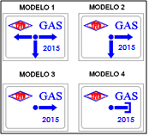
El espesor de las plaquetas de señalización deberá ser como mínimo de 0.9 centímetro, lo cual permitirá resistir las condiciones a las que puedan ser expuestas, debido a la ubicación de las mismas.
- Las plaquetas de señalización deberán contar con las letras, bordes, logotipos, flechas y punto las cuales tendrán una presentación en alto relieve de 0.25 cm, a su vez presentaran dos soportes en la parte posterior, las cuales estarán provistas con unas varillas de 0.3 cm de diámetro, dichos soportes, conjuntamente con las varillas deberán ser del mismo material (aluminio), para lograr una mejor fijación a la superficie en la cual serán ubicadas durante la reposición de las obras civiles. Cualquier otro tipo de diseño que ofrezca una mejor fijación a la superficie en la cual será ubicada será aceptada. Figura 2.
El tipo de letra para la palabra GAS deberá ser de Times New Román con una altura de 1.5 cm.

CARACTERÍSTICAS TÉCNICAS

Placas de Señalización de Red Secundaria (Todas las medidas están en centímetros.)

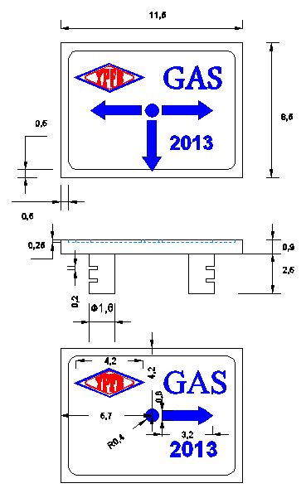
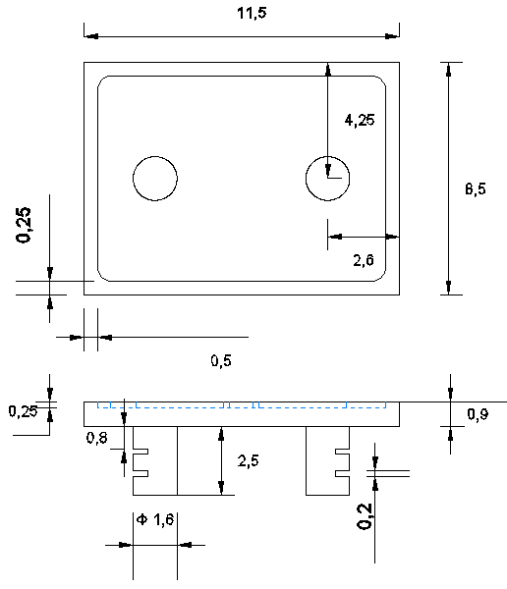

Figura 2 Figura 3

El tipo de letra para la palabra GAS deberá ser de Times New Román con una altura de 15 ms.

En el momento de realizar el vaciado de concreto la empresa realizara un vaciado (0.4x0.4x0.10 m), la empresa deberá colocar las plaquetas de señalización horizontal como parte de este ítem, mismas que serán provistas por la Empresa Constructora, las que deberán ser colocadas cada 100 metros y/o en los puntos especificados por el SUPERVISOR DE OBRA de YPFB, en caso de presentarse terrenos de tierra, empedrado, etc., la empresa realizara un vaciado (0.2x0.2x0.30 m) para el colocado de las misma, el cual será pagado dentro del presente Ítem.

19.4 MEDICIÓN Y FORMA DE PAGO.
La provisión y colocado de plaquetas de señalización será medida por pieza, con materiales y dimensiones aprobadas por el SUPERVISOR DE OBRA de YPFB y compatibles con lo aquí especificado, será pagada sólo la pieza ejecutada en obra en las coberturas correspondientes de Empedrado y Tierra y según el precio cotizado en la propuesta aceptada.
No se tomara en cuenta para la cancelación de este ítem las losetas de señalización colocadas en aceras de hormigón.
Dicho precio será compensación total por los materiales, mano de obra, herramientas, equipo y otros gastos que sean necesarios para la adecuada y correcta ejecución de los trabajos.
ÍTEM | DESCRIPCIÓN | UNIDAD
19 | PROVISIÓN Y COLOCADO DE PLAQUETAS DE SEÑALIZACIÓN HORIZONTAL | Pza.

20 “LOTES 1 Y 2” LIMPIEZA Y RETIRO DE ESCOMBROS.
UNIDAD: Glb.
20.1 DEFINICIÓN.
Este ítem comprende los trabajos necesarios para el carguío, retiro y traslado de todos los escombros resultantes de la obra, así como también, el deshierbe y nivelación del terreno, para realizar los trabajos de excavación en los diferentes tramos del Proyecto. La limpieza se la deberá hacer permanentemente con la finalidad de mantener la obra limpia y transitable. Los escombros deberán ser recogidos cada tramo, no dejando esta actividad postergada hasta el final de la obra.
Una vez terminada la obra de acuerdo con el contrato y previamente a la recepción provisional de la misma, el CONTRATISTA estará obligado a ejecutar, además de la limpieza periódica, la limpieza general del lugar. La limpieza periódica deberá realizarse en cada tramo concluido, dejando el área libre de materiales excedentes y de residuos.
20.2 MATERIALES, HERRAMIENTAS Y EQUIPO.
El CONTRATISTA proporcionará todos los materiales, herramientas y equipos necesarios (Volquetas, camionetas, etc.) Para la ejecución de los trabajos, los mismos deberán ser aprobados por el SUPERVISOR al inicio de la actividad.
20.3 PROCEDIMIENTO PARA LA EJECUCIÓN.
Los trabajos de limpieza y retiro de escombros serán ejecutados una vez concluidas cada una de las actividades del proyecto, se recogerán todos los excedentes de materiales: escombros, basura, herramientas, equipo, piedras y cuando corresponda el material extraído por el deshierbe y nivelación del sector, etc., además de ello se realizara un barrido del polvo remanente y se transportarán fuera de la obra y del área de trabajo todos los materiales señalados y transportados hasta los lugares o botaderos establecidos para el efecto por las autoridades municipales locales.
Los materiales que indique y considere el SUPERVISOR reutilizables, serán transportados y almacenados en los lugares que este indique, aun cuando estuvieran fuera de los límites de la obra.A objeto de efectuar una limpieza adecuada, se deberá previamente eliminar todas las aguas estancadas que se encuentren en las zanjas y las cunetas, debiendo ser conducidas las mismas convenientemente a fin de evitar molestias en el al trabajo mismo y a las inmediaciones.
El CONTRATISTA deberá cumplir con los componentes de desmovilización y limpieza final, donde el SUPERVISOR constatará que no haya residuos remanentes de las actividades realizadas durante la obra proveniente de equipos o plantas, que puedan causar efectos nocivos en los habitantes en el sitio de la obra.
Una vez terminada la obra de acuerdo con el contrato y previamente a la recepción provisional de la misma, el CONTRATISTA estará obligado a ejecutar, además de la limpieza periódica, la limpieza general del lugar.
20.4 MEDICIÓN Y FORMA DE PAGO.
El ítem de limpieza y retiro de escombros será medido en forma global, y de acuerdo al avance que se tenga en obra pero solo con el objeto de compatibilizar lo ejecutado, ya que queda plenamente establecido que la obra a ser entregada, deberá estar libre de todo tipo de residuos que obliguen a ejecutar algún trabajo adicional referente a la limpieza y retiro de escombros dejados por la propia obra, los cuales serán aprobados y reconocidos por el SUPERVISOR. La forma de pago se efectuará de acuerdo al precio unitario de la propuesta aceptada.
Dicho pago será la compensación total por los materiales, mano de obra, herramientas, equipo y otros gastos que sean necesarios para la adecuada y correcta ejecución de los trabajos.
ÍTEM | DESCRIPCIÓN | UNIDAD
- y 17  “LOTES 1 Y 2” | LIMPIEZA Y RETIRO DE ESCOMBROS | Glb.

21. “LOTES 1 Y 2” PROVISIÓN Y COLOCADO DE FUNDA DE PROTECCIÓN PVC DN-8” SCH. 40
UNIDAD: ml
21.1 DEFINICIÓN
Este ítem se refiere a la provisión y colocación de tubería PVC SCH. E-40 DN-8”, que protegerá la red de gas a construir.
21.2 MATERIALES, HERRAMIENTAS Y EQUIPO
La tubería PVC SCH E-40 DN-8”, será provista por El CONTRATISTA, de acuerdo a los diámetros y longitudes que la obra requiera. EL CONTRATISTA es quien suministrará todo el material necesario, personal y otros elementos necesarios para la ejecución de este ítem.
21.3 PROCEDIMIENTO PARA LA EJECUCIÓN
Las tuberías de PVC SCH E-40 DN-8” deben ser ubicadas en todos los cruces y cunetas con la longitud y disposición previamente aprobadas por el Supervisor de YPFB.
Se debe tener especial cuidado en no romper, fisurar o doblar la tubería PVC al momento de su colocación y al compactar la zanja.
TUBERÍAS DE PROTECCIÓN PVC – SCH. 40 DN 8” (PULGADAS)
1. PRODUCTO | TUBERÍA DE PROTECCIÓN
2. MATERIAL | PVC
3. MEDIDAS | BARRA DE 6 METROS CON DIÁMETRO DE 8 PULGADAS
21.4 MEDICIÓN Y FORMA DE PAGO
La provisión y colocación de tubería PVC SCH. 40 DN-8” será medida por metro lineal, con materiales y dimensiones aprobadas por el Supervisor de YPFB y compatibles con lo aquí especificado, será pagada sólo la longitud empleada en zanja y según el precio cotizado en la propuesta aceptada.
En este precio global están comprendidos todas las herramientas, mano de obra, material y transporte necesarios para la ejecución total de este ítem.
ÍTEM | DESCRIPCIÓN | UNIDAD
- y 18  “LOTES 1 Y 2” | PROVISIÓN Y COLOCADO DE FUNDA DE PROTECCIÓN PVC DN-8” SCH. 40 | ml

22. “LOTES 1 Y 2” PROVISIÓN Y COLOCADO DE FUNDA DE PROTECCIÓN PVC DN-6” SCH. 40

UNIDAD: ml
  - DEFINICIÓN
Este ítem se refiere a la provisión y colocación de tubería PVC SCH E-40 DN-6”, que protegerá la red de gas a construir.
  - MATERIALES, HERRAMIENTAS Y EQUIPO
La tubería PVC SCH E-40 DN-6”, será provista por El CONTRATISTA, de acuerdo a los diámetros y longitudes que la obra requiera. EL CONTRATISTA es quien suministrará todo el material necesario, personal y otros elementos necesarios para la ejecución de este ítem.
  - PROCEDIMIENTO PARA LA EJECUCIÓN
Las tuberías de PVC SCH E-40 DN-6” deben ser ubicadas en todos los cruces y cunetas con la longitud y disposición previamente aprobadas por el Supervisor de YPFB.
Se debe tener especial cuidado en no romper, fisurar o doblar la tubería PVC al momento de su colocación y al compactar la zanja.
TUBERÍAS DE PROTECCIÓN PVC - SCH E-40 DN 6”(PULGADAS)
1. PRODUCTO | TUBERÍA DE PROTECCIÓN
2.MATERIAL | PVC
3.MEDIDAS | BARRA DE 6 METROS CON DIÁMETRO DE 6 PULGADAS
  - MEDICIÓN Y FORMA DE PAGO
La provisión y colocación de tubería PVC SCH E-40 DN-6” será medida por metro lineal, con materiales y dimensiones aprobadas por el Supervisor de YPFB y compatibles con lo aquí especificado, será pagada sólo la longitud empleada en zanja y según el precio cotizado en la propuesta aceptada.
En este precio global están comprendidos todas las herramientas, mano de obra, material y transporte necesarios para la ejecución total de este ítem.
ÍTEM | DESCRIPCIÓN | UNIDAD
- y 19  “LOTES 1 Y 2” | PROVISIÓN Y COLOCADO DE FUNDA DE PROTECCIÓN PVC DN-6” SCH. 40 | ml

22. “LOTES 1 Y 2” TENDIDO DE TUBERÍA
UNIDAD: ml

22.1 DEFINICIÓN.

Este ítem comprende los trabajos necesarios para emplazar, descender y situar las tuberías, sobre una cama de material cernido o fino dentro la zanja, de acuerdo a los planos constructivos y al detalle y/o instrucciones del SUPERVISOR DE OBRA.
Será por cuenta del CONTRATISTA el traslado del material desde las instalaciones del almacén hasta el lugar del tendido de la obra
22.2 MATERIALES, HERRAMIENTAS Y EQUIPO.

El CONTRATISTA, proporcionará todos los materiales, herramientas y equipos necesarios (Eslingas, sogas, rodillos, etc.) para el traslado, tendido y la ejecución de los trabajos, mismos deberán ser aprobados por el SUPERVISOR DE OBRA al Inicio de la actividad.
Las tuberías para la construcción de redes serán provistas por YPFB. Bajo el siguiente detalle:
N | DESCRIPCIÓN | UNID. | CANTIDAD | PRESENTACIÓN
1 | Tubería HDPE [125 mm] | [ml] | 0,00 | 0 Barras
2 | Tubería HDPE [110 mm] | [ml] | 108,00 | 9 Barras
3 | Tubería HDPE [90 mm] | [ml] | 1050,00 | 21 Rollos
4 | Tubería HDPE [63 mm] | [ml] | 5900,00 | 59 Rollos
5 | Tubería HDPE [40 mm] | [ml] | 3400,00 | 17 Rollos

22.3 PROCEDIMIENTO PARA LA EJECUCIÓN.

El CONTRATISTA pondrá a disposición todo el personal necesario para realizar el tendido de red, el mismo que se encargara de evitar cualquier daño en el manipuleo de las tuberías.
Los trabajos de Tendido de tubería comprenden las siguientes operaciones:
- La carga, transporte y descarga hasta el lugar de su instalación.
- Las maniobras y acarreos locales, para distribuirlas a lo largo de las zanjas.
- Colocado de la tubería a las zanjas.
- Su alineación correcta, vertical y horizontal y la verificación de las mismas.
- El tendido de la tubería, se efectuara previa autorización del SUPERVISOR DE OBRA.
- Almacenamiento temporal en obra.
Cuando no sea posible, distribuir la tubería paralelamente a lo largo de la zanja, el CONTRATISTA podrá almacenar en sitios y en la forma que autorice el SUPERVISOR DE OBRA.
La tubería se debe apilar hasta 1.50 m. de altura como máximo, deberá almacenarse bajo techo y protegiéndolo contra los rayos del sol. Queda estrictamente prohibido que los tubos queden expuestos a los rayos solares por periodos mayores a tres días. La protección contra la radiación ultravioleta del sol, es especialmente importante para la tubería.
Previo a su instalación la tubería deberá estar libre de tierra, polvo o cualquier otro material que se encuentre en su interior, para ello, los extremos deben estar protegidos.
Entre las tareas principales, para el tendido de las tuberías, se observarán las siguientes normas:
- Una vez verificada que la zanja, cumpla con las especificaciones de excavación, se tendrá que cubrir el fondo de la misma con una manto de 15 cm de espesor con material fino, libre de piedras, cascotes y desperdicios.
- Una vez bajada la tubería al fondo de la zanja, deberá ser alineada.
- Las piezas de dispositivos mecánicos o de cualquier otra índole usada para remover las tuberías que se pongan en contacto con ellas, deberán ser de madera, cuero, o lona, para evitar que la dañe.
- La tubería se manejará e instalará de tal modo que no sufra esfuerzos causados por flexión. Sin embargo es permisible doblar ligeramente las tuberías al colocarlas en las zanjas y reflectarlas en sus juntas, de acuerdo a cada diámetro nominal para acomodarlas a una curva.
- Al proceder a su instalación, se evitará que penetre en su interior cualquier substancia indeseable y se limpiarán las partes interiores de las juntas y de la tubería en su totalidad de acuerdo a norma.
El SUPERVISOR DE OBRA, comprobará mediante procedimiento, que tanto en planta como en perfil la tubería quede instalada con el alineamiento correcto.
Cuando se interrumpan los trabajos o al finalizar la jornada laboral, deberán taparse los extremos abiertos de las tuberías de tramos inconclusos, de manera que eviten penetrar en su interior materias extrañas, tierras, basuras, animales, etc.
En caso de realizar trabajos nocturnos de soldadura para realizarse para la unión de los tramos tendidos, el CONTRATISTA deberá contar con un generador monofásico (220voltios) con una capacidad mínima de 6 focos, para generar la suficiente electricidad y realizar el funcionamiento de los equipos de soldadura e iluminar la zona, los cuales deben estar debidamente autorizados por el SUPERVISOR DE OBRA.
Está Completamente PROHIBIDO que el CONTRATISTA, deje los extremos de la Tubería sin la Protección adecuada, para ello deberá colocar sin ningún costo adicional tapones removibles y reutilizables de consistencia Rígida, como ser: Goma, Plástico o Madera.
El Colocado del Tapón deberá garantizar la Hermeticidad necesaria para que ningún elemento o partícula pueda entrar al interior de la Tubería ya sea por infiltración o acción externa. El diseño del Tapón deberá ser Presentado al SUPERVISOR DE OBRA y este evaluara el mismo, de acuerdo a las consideraciones ya mencionadas para su aprobación.
Se deberá tener un Traslape máximo 0.40 m en tuberías menores o iguales a 63 mm a razón de evitar la mayor cantidad de longitud de pérdida de tubería por concepto de Soldadura de accesorios. Si el CONTRATISTA, No respetara esta longitud de traslape; quedara a su costo la reposición de la Tubería perdida, cuando se realice la posterior devolución de materiales.
El CONTRATISTA, ejecutará el tendido de la tubería con el número de frentes necesarios, coordinando las actividades para el tendido de la tubería con las obras civiles para cumplir los plazos establecidos.

22.4 MEDICIÓN Y FORMA DE PAGO.

El ítem de tendido de tubería será medido en metros lineales de acuerdo a la tubería tendida según los planos y especificaciones técnicas. El pago se efectuara de acuerdo al precio unitario de la propuesta aceptada.
Dicho pago será la compensación total por los materiales, mano de obra, herramientas, equipo y otros gastos que sean necesarios para la adecuada y correcta ejecución de los trabajos.
ÍTEM | DESCRIPCIÓN |  | UNIDAD
- y 20  “LOTES 1 Y 2” |  | TENDIDO DE TUBERÍA | ml

SECCION 4
ESPECIFICACIONES TECNICAS DE CONSTRUCCION PARA
OBRAS MECANICAS

INDICE
ESPECIFICACIONES TECNICAS DE CONSTRUCCION PARA OBRAS MECANICAS

1. PUNTO DE SOLDADURA P.E. Ø=110 mm
1.1. Definición
1.2. Materiales, herramientas y equipo
1.3. Procedimiento para la ejecución
1.4. Medición y forma de pago
2. PUNTO DE SOLDADURA P.E. Ø=90 mm
2.1. Definición
2.2. Materiales, herramientas y equipo
2.3. Procedimiento para la ejecución
2.4. Medición y forma de pago
3. PUNTO DE SOLDADURA P.E. Ø=63 mm
3.1. Definición
3.2. Materiales, herramientas y equipo
3.3. Procedimiento para la ejecución
3.4. Medición y forma de pago
4. ELABORACIÓN DE PLANOS AS BUILT
4.1. Definición
4.2. Materiales, herramienta y equipo
4.3. Procedimiento para la ejecución
4.4. Medición y forma de pago

5. VENTEO, PRUEBA DE RESISTENCIA Y HERMETICIDAD
5.1. Definición
5.2. Materiales, herramientas y equipo
5.3. Procedimiento para la ejecución
5.4. Medición y forma de pago

OBRAS MECÁNICAS

1. “LOTES 1 Y 2” PUNTO DE SOLDADURA P.E. Ø=110 mm

UNIDAD: Pto.
  - DEFINICIÓN
Este ítem se refiere a la realización de soldaduras por electrofusión de acuerdo a diámetros y accesorios a colocar, de acuerdo a planos y/o instrucciones emitidas por el SUPERVISOR DE OBRA.
  - MATERIALES, HERRAMIENTAS Y EQUIPO
El CONTRATISTA proporcionará todos los materiales, herramientas y equipos necesarios (Volquetas, camionetas, etc.) Para la ejecución de los trabajos, los mismos deberán ser aprobados por el SUPERVISOR al inicio de la actividad.
1.3 PROCEDIMIENTO PARA LA EJECUCIÓN
Una vez tendidos los tramos de la tubería, la empresa contratista deberá realizar la soldadura de los accesorios, cuidando que los mismos se encuentren libres de suciedad que pueda perjudicar el trabajo. Para ello se deberá proceder a realizar estas de acuerdo al Manual para ejecución de soldaduras en tuberías HDPE, el cual será entregado por el SUPERVISOR DE LA OBRA, una vez emitida la Orden de Proceder.
Cabe aclarar que los trabajos de soldadura se realizaran en el día y máximo dos (2) días después de tendida la tubería, de forma obligatoria, en caso de que la empresa retrase estos trabajos y la red quedara expuesta a ingreso de cualquier material, es obligación de la Empresa CONTRATISTA, realizar la limpieza de la red en menor tiempo posible.
Cabe mencionar que la soldadura de cada accesorio deberá llevar claramente la señalización respectiva en accesorio, en obra y en los planos As-built .
Deberá tenerse un reporte diario, debiendo el soldador registrar en la tubería y en un archivo diario (hora, fecha y tiempo).
Respectivamente la señalización del tipo de accesorio en obra deberá realizarse con pintura amarilla especificando tipo de accesorio, diámetro del mismo y los planos as-built deberán contener los requerimientos de acuerdo al Manual de Planos As-built.
1.4 MEDICIÓN Y FORMA DE PAGO
EL punto de soldadura será pagada por punto debidamente soldado, de acuerdo a los parámetros indicados y aprobados por el SUPERVISOR DE OBRA.
En este precio global están comprendidos todas las herramientas, mano de obra, material y transporte necesarios para la ejecución total de este ítem.
ÍTEM | DESCRIPCIÓN | UNIDAD
- y 21  “LOTES 1 Y 2” | PUNTO DE SOLDADURA P.E. Ø=110 mm | Pto.

2. “LOTES 1 Y 2” PUNTO DE SOLDADURA P.E. Ø=90 mm

UNIDAD: Pto.
  - DEFINICIÓN
Este ítem se refiere a la realización de soldaduras por electrofusión de acuerdo a diámetros y accesorios a colocar, de acuerdo a planos y/o instrucciones emitidas por el SUPERVISOR DE OBRA.
  - MATERIALES, HERRAMIENTAS Y EQUIPO
El CONTRATISTA proporcionará todos los materiales, herramientas y equipos necesarios (Volquetas, camionetas, etc.) Para la ejecución de los trabajos, los mismos deberán ser aprobados por el SUPERVISOR al inicio de la actividad.
2.3 PROCEDIMIENTO PARA LA EJECUCIÓN
Una vez tendidos los tramos de la tubería, la empresa contratista deberá realizar la soldadura de los accesorios, cuidando que los mismos se encuentren libres de suciedad que pueda perjudicar el trabajo. Para ello se deberá proceder a realizar estas de acuerdo al Manual para ejecución de soldaduras en tuberías HDPE, el cual será entregado por el SUPERVISOR DE LA OBRA, una vez emitida la Orden de Proceder.
Cabe aclarar que los trabajos de soldadura se realizaran en el día y máximo dos (2) días después de tendida la tubería, de forma obligatoria, en caso de que la empresa retrase estos trabajos y la red quedara expuesta a ingreso de cualquier material, es obligación de la Empresa CONTRATISTA, realizar la limpieza de la red en menor tiempo posible.
Cabe mencionar que la soldadura de cada accesorio deberá llevar claramente la señalización respectiva en accesorio, en obra y en los planos As-built .
Deberá tenerse un reporte diario, debiendo el soldador registrar en la tubería y en un archivo diario (hora, fecha y tiempo).
Respectivamente la señalización del tipo de accesorio en obra deberá realizarse con pintura amarilla especificando tipo de accesorio, diámetro del mismo y los planos as-built deberán contener los requerimientos de acuerdo al Manual de Planos As-built.
2.4 MEDICIÓN Y FORMA DE PAGO
EL punto de soldadura será pagada por punto debidamente soldado, de acuerdo a los parámetros indicados y aprobados por el SUPERVISOR DE OBRA.
En este precio global están comprendidos todas las herramientas, mano de obra, material y transporte necesarios para la ejecución total de este ítem.
ÍTEM | DESCRIPCIÓN | UNIDAD
- y 22  “LOTES 1 Y 2” | PUNTO DE SOLDADURA P.E. Ø=90 mm | Pto.

3. “LOTES 1 Y 2” PUNTO DE SOLDADURA P.E. Ø=63 mm

UNIDAD: Pto.
  - DEFINICIÓN
Este ítem se refiere a la realización de soldaduras por electrofusión de acuerdo a diámetros y accesorios a colocar, de acuerdo a planos y/o instrucciones emitidas por el SUPERVISOR DE OBRA.
  - MATERIALES, HERRAMIENTAS Y EQUIPO
El CONTRATISTA proporcionará todos los materiales, herramientas y equipos necesarios (Volquetas, camionetas, etc.) Para la ejecución de los trabajos, los mismos deberán ser aprobados por el SUPERVISOR al inicio de la actividad.
3.3 PROCEDIMIENTO PARA LA EJECUCIÓN
Una vez tendidos los tramos de la tubería, la empresa contratista deberá realizar la soldadura de los accesorios, cuidando que los mismos se encuentren libres de suciedad que pueda perjudicar el trabajo. Para ello se deberá proceder a realizar estas de acuerdo al Manual para ejecución de soldaduras en tuberías HDPE, el cual será entregado por el SUPERVISOR DE LA OBRA, una vez emitida la Orden de Proceder.
Cabe aclarar que los trabajos de soldadura se realizaran en el día y máximo dos (2) días después de tendida la tubería, de forma obligatoria, en caso de que la empresa retrase estos trabajos y la red quedara expuesta a ingreso de cualquier material, es obligación de la Empresa CONTRATISTA, realizar la limpieza de la red en menor tiempo posible.
Cabe mencionar que la soldadura de cada accesorio deberá llevar claramente la señalización respectiva en accesorio, en obra y en los planos As-built .
Deberá tenerse un reporte diario, debiendo el soldador registrar en la tubería y en un archivo diario (hora, fecha y tiempo).
Respectivamente la señalización del tipo de accesorio en obra deberá realizarse con pintura amarilla especificando tipo de accesorio, diámetro del mismo y los planos as-built deberán contener los requerimientos de acuerdo al Manual de Planos As-built.
3.4 MEDICIÓN Y FORMA DE PAGO
EL punto de soldadura será pagada por punto debidamente soldado, de acuerdo a los parámetros indicados y aprobados por el SUPERVISOR DE OBRA.
En este precio global están comprendidos todas las herramientas, mano de obra, material y transporte necesarios para la ejecución total de este ítem.
ÍTEM | DESCRIPCIÓN | UNIDAD
- y 23  “LOTES 1 Y 2” | PUNTO DE SOLDADURA P.E. Ø=63 mm | Pto.

4. “LOTES 1 Y 2” ELABORACIÓN DE PLANOS AS BUILT
UNIDAD: ml

4.1 DEFINICIÓN.

Este ítem comprende la elaboración de Planos que definen en forma precisa la ubicación de las tuberías y accesorios con respecto a líneas de eje de las rasantes municipales, indicando longitudes de tramos, diámetros, perfil, etc.

4.2 MATERIALES, HERRAMIENTAS Y EQUIPO.

El CONTRATISTA, deberá proveer todos los materiales, herramientas y equipos necesarios (cinta de medición, GPS, cámara fotográfica, material de escritorio, software, plotter, etc.), de acuerdo a lo señalado en la propuesta técnica.

4.3 PROCEDIMIENTO PARA LA EJECUCIÓN.

Los trabajos de elaboración de planos As Built, se llevara a cabo durante la ejecución de la obra, el CONTRATISTA deberá presentar periódicamente el avance de los planos “As Built” (Planta y perfil según corresponda) al SUPERVISOR, dichos planos cumplirán las especificaciones técnicas requeridas por parte de YPFB, que se detallan a continuación:

a) La elaboración de los planos As Built, será realizado por personal calificado (Responsable de Planos As Built), con experiencia y con capacitación en el manejo de paquetes CAD (ComputerAidedDesign), contando con dominio en el software AutoCad -2011 o versiones posteriores. Se debe presentar la documentación respaldatoria, la misma que será verificada y firmada por el residente de obra, para su presentación al SUPERVISOR.

b) YPFB entregara planos de la(s) zona(s) donde se realice el proyecto, en casos excepcionales el CONTRATISTA, será el encargado de conseguir los planos de la zona previa comunicación al SUPERVISOR.

c) El SUPERVISOR DE OBRA entregará una guía al CONTRATISTA, con los parámetros mínimos a ser cumplidos para la elaboración de los planos "As Built", siendo estos enunciativos y no limitativos, considerando que estos parámetros podrán ser modificados según el tipo de proyecto a ejecutar, previa autorización del SUPERVISOR.

d) En la elaboración de planos As Built, se deberá realizar todas las mediciones y acotaciones necesarias en obra, para que la información sea coherente con la construcción de red secundaria.

e) Los planos "As Built" serán entregados periódicamente con anticipación a cualquier solicitud de pago y para la recepción provisional de obra. El formato de presentación será impreso a colores y en medio digital (archivos .dwg – 3 copias en CD).

f) La presentación final de los planos “As Built” por parte del CONTRATISTA, deberá realizarse antes de la entrega definitiva de la obra, caso contrario no se realizara la recepción de la obra.

4.4 MEDICIÓN Y FORMA DE PAGO.

El ítem de elaboración de planos “As Built”, será medido en metros lineales dibujados, de acuerdo a las longitudes, presentados en formato impreso y en medio digital, las cuales serán medidas y aprobadas por el SUPERVISOR. La forma de pago se efectuara de acuerdo al precio unitario de la propuesta aceptada.
Dicho pago, será la compensación total por los materiales, mano de obra, herramientas, equipo y otros gastos que sean necesarios, para la adecuada y correcta ejecución de los trabajos.
El número de metros lineales dibujados en los planos, deberán ser iguales a los metros lineales de tendido de tubería, como también dentro la elaboración de planos As Built, se debe considerar el dibujo y ubicación de los accesorios.
Tanto el Residente de Obra como el Responsable de Planos As Built, son los responsables de la veracidad, exactitud y presentación de las medidas de obra como sus respectivos detalles graficados en los planos.

ÍTEM | DESCRIPCIÓN | UNIDAD
- y 24  “LOTES 1 Y 2” | ELABORACIÓN DE PLANOS AS BUILT | ml

5. “LOTES 1 Y 2” VENTEO, PRUEBA DE RESISTENCIA Y HERMETICIDAD
UNIDAD: ml
5.1 DEFINICIÓN
Este ítem se refiere a la realización de las pruebas de Resistencia y Hermeticidad, de todos los puntos antes de realizar las interconexiones, acuerdo a planos y/o instrucciones emitidas por el SUPERVISOR DE OBRA.
5.2 MATERIALES, HERRAMIENTAS Y EQUIPO
El CONTRATISTA proporcionará todos los materiales, herramientas y equipos necesarios (Compresoras, manómetros, manifold, válvulas, registradores de presión y temperatura, volquetas, camionetas, etc.) Para la ejecución de los trabajos, los mismos deberán ser aprobados por el SUPERVISOR al inicio de la actividad.
5.3 PROCEDIMIENTO PARA LA EJECUCIÓN
Se debe tener en cuenta que 5 días hábiles antes de la realización de las pruebas de Resistencia y/o Hermeticidad deberá realizarse una nota de comunicación de prueba de hermeticidad a la ANH.
Antes del inicio de las pruebas de resistencia y hermeticidad se deberá realizar el venteo correspondiente realizando el venteo (inyectando aire en los circuitos), conformantes de la red, hasta lograr que la línea construida quede libre de agua, suciedad y algún objeto que pueda obstruir el flujo y/o dañar los aparatos de medición (Medidores)
Para realizar este trabajo se tomaran en cuenta los puntos que sean necesarios para desalojar el aire contenido, por lo que se utilizaran cuplas y/o tapones de sacrificio, esta deberá realizarse de acuerdo al Manual de Venteo, resistencia y hermeticidad en redes secundarias.
Esta verificación deberá realizarse con carácter obligatorio en presencia del personal de Operación y Mantenimiento de cada distrital, para lo cual el supervisor coordinara
5. 4 MEDICIÓN Y FORMA DE PAGO
El ítem Venteo, prueba de Resistencia y Hermeticidad serán pagados por metro lineal, de acuerdo a los parámetros indicados y aprobados por el SUPERVISOR DE OBRA.
En este precio están comprendidos todos los equipos, herramientas, mano de obra, material y transporte necesarios para la ejecución total de este ítem.
ÍTEM | DESCRIPCIÓN | UNIDAD
- y 25  “LOTES 1 Y 2” | VENTEO, PRUEBAS DE RESISTENCIA Y HERMETICIDAD | ml

SECCION 5
PRESENTACION DE PLANOS
Y DATA BOOK

PRESENTACIÓN DE PLANOS “AS BUILT” Y DATA BOOK RED SECUNDARIA

Durante la ejecución de los trabajos de construcción, montaje y pruebas, deben ser preparados los PLANOS CONFORME CONSTRUCCIÓN (“Planos As Built”) de las instalaciones, en planta y perfil, de acuerdo con las exigencias indicadas a continuación:

Los planos deben ser presentados, en escala de acuerdo al Levantamiento Topográfico Catastral; en formato digital CAD (en CD) e impresa en pliego de papel en conformidad con el área de Cartografía.

Posición del eje de la zanja en relación a la línea de centro del DDV.

Límites del Derecho de Vía (DDV) y la senda realmente abiertas.

Los planos deberán ser realizados mediante un Levantamiento Topográfico debidamente Geo-referenciado, y así presentar un plano de perfil en lugares donde el terreno presente desniveles y diferentes tipos de accidentes geográficos, el mismo deberá contener dentro del trabajo puntos específicos (accesorios, otros) en coordenadas UTM en coordinación con Supervisión y la unidad de Cartografía; se deberán considerar en el plano las distancias entre la rasante municipal al eje de la tubería y en algunos casos del eje de vía al eje de tubería (por manzano, cada cambio de dirección, etc.).

Ubicación real del ducto y demás tuberías en perfil.

Clasificación de los suelos y rocas encontradas.
Indicación y ubicación de las señalizaciones.

Al finalizar la ejecución de la obra en su totalidad, debe ser presentado un Data Book que incluya todos los registros del proyecto [Documentos, Memoria Fotográfica, Cómputos Métricos, Planillas de Pago, Ensayos de Compactación, Libro de Órdenes, Planos Finales del Proyecto, Permisos de uso de Vía, Anexos, etc.].

La presentación de los planos y el Data Book debe realizarse antes de la planilla de cierre y su recepción definitiva, siendo este parte de los ítems del proyecto.

Se debe presentar tres ejemplares tanto en medio Físico como Digital (CD).

SECCION 6
INFORMACION PARA EL
PROPONENTE, EQUIPO Y
PERSONAL CLAVE MINIMO REQUERIDO

INTRODUCCIÓN.

Los formularios correspondientes para la propuesta sobre el personal y equipo mínimo constituyen una declaración jurada del proponente, que garantiza el pleno funcionamiento del equipo y maquinaria como el personal comprometido para la obra, y su disponibilidad durante todo el cronograma de avance.

En el caso de Asociación Accidental, la disponibilidad de equipo individual de cada uno de los asociados podrá ser agregada para cumplir con este requisito.

PERSONAL MÍNIMO

El personal tendrá que ser presentado en la propuesta mediante el organigrama general y los correspondientes formularios del Documento Base de Contratación, debiendo estar de acuerdo al Personal Mínimo Requerido para la ejecución del presente Proyecto incluyendo el Numero de frentes de trabajo, En función a esta exigencia el Proponente deberá tomar en cuenta en la elaboración de rendimientos, precios unitarios y plazo de ejecución estos parámetros para cumplir satisfactoriamente con las metas de avance diarios y final.

El plantel mínimo de personal general con que se deberá contar para la ejecución, estará de acuerdo al siguiente detalle:

2.1. PERSONAL LEGAL ADMINISTRATIVO.

- El representante legal que será conocido en el Proyecto como el CONTRATISTA.
- Es importante mencionar que en el organigrama a ser presentado el Representante Legal y el Residente de Obra no podrán ser el mismo profesional.

2.2. PERSONAL TÉCNICO.

- Residente de obra (Profesional calificado en obras similares) será el encargado de la dirección de los trabajos y de la responsabilidad técnica consiguiente, de acuerdo con la naturaleza e importancia de los mismos deberá hallarse permanentemente en la obra, una persona técnicamente capacitada. El RESIDENTE será el encargado de llevar a cabo la dirección de los trabajos de ejecución, remitir informes, resolver problemas con terceros, recibir: llamadas de atención, instrucciones y notificaciones del SUPERVISOR, además el representará al CONTRATISTA en Obra sobre las decisiones que se tomen en ella.

CABE MENCIONAR QUE LOS COSTOS QUE CONTEMPLAN LOS SERVICIOS DEL RESIDENTE DE OBRA, CAPATAZ, ASI COMO LOS EPP (EQUIPO DE PROTECCION PERSONAL) NO ESTAN INCLUIDOS DENTRO EL ANALISIS DE COSTOS (FORMULARIO B2 – MANO DE OBRA), DEBIDO A QUE ESTOS CORREN POR CUENTA DE LA EMPRESA ADJUDICADA Y LOS MISMOS SE ENCUENTRAN CONTEMPLADOS EN LOS GASTOS GENERALES Y ADMINISTRATIVOS DEL ANALISIS MENCIONADO.

- El Responsable de elaboración de Planos As Built, será un Profesional o Técnico calificado que mediante los cursos correspondientes y trabajos similares realizados, demuestre su capacidad, experiencia y compromiso para llevar a cabo las actividades en las cuales su presencia sea necesaria (como lo exigen los ítems de Replanteo Topográfico y Elaboración de Planos As Built) y/o cuando lo solicite el SUPERVISOR del Proyecto.

- Soldador, deberá haber trabajado como soldador de electro fusión en obras de redes secundarias, una vez que la empresa se haya adjudicado deberá presentar los respaldos en original, el mismo que deberá pasar por una evaluación por parte de la empresa contratante. En caso de no calificar la evaluación el proponente deberá presentar un nuevo soldador con experiencia mayor o igual a anteriormente propuesto. Cualquier operación de tendido y de ensamblaje de elementos de polietileno sólo podrá ser ejecutada por un operador que posea título de calificación en cursos afines con su validez correspondiente.

En Caso de Cambio de RESIDENTE, durante la ejecución del Proyecto, el CONTRATISTA deberá entregar los currículum vitae de la terna de profesionales que tengan o superen la experiencia especifica del proponente inicial (Formato Propuesta Técnica) al FISCAL de Obra, quien verificara la veracidad de su contenido y de esta manera evaluara y dará su visto bueno para que el mejor de los proponentes ejerza las funciones del profesional o técnico saliente.

2.3. PERSONAL DE OBRA.

Cada cuadrilla de cavadores debe contar mínimamente con 15 cavadores por grupo.

El Contratista será responsable de su personal y de la calidad del trabajo ejecutado por éste.

Antes del comienzo de las obras, el Contratista entregará al SUPERVISOR la lista y las hojas de vida de los operadores que preverá emplear.

TABLA: PERSONAL TÉCNICO Y DE APOYO MÍNIMO REQUERIDO
PARA LA EJECUCIÓN DE LAS OBRAS:

No. | Descripción | Cantidad
1 | Residente de Obra | 1
2 | Capataz | 2
3 | Chofer | 1
4 | Albañil | 2
5 | Ayudante | Necesario para la buena ejecución de la obra
6 | Soldador Calificado P. E. | 1
7 | Ayudante Soldador P. E. | 1
8 | Plomero Calificado | 1
9 | Cavador | 30 (2 cuadrillas)
10 | Topógrafo | 1
11 | Operador de compresora | 1
12 | Dibujante de Planos As Built | 1
13 | Operador de Cortadora de Disco | Necesario para la buena ejecución de la obra
14 | Operador de Martillo Perforador | Necesario para la buena ejecución de la obra
15 | Operador de Compactadora | Necesario para la buena ejecución de la obra
16 | Especialista (Jardinero) | 1
17 | Ayudante de Jardinero | 1
18 | Especialista en perforación subterránea | 1
19 | Operador de equipo de perforación | 1
20 | Armador (encofrador) | 1

TABLA: EQUIPO MÍNIMO REQUERIDO PARA LA EJECUCION DEL PROYECTO

PERMANENTE
N° | DESCRIPCIÓN | UNIDAD | CANTIDAD | POTENCIA | CAPACIDAD
1 | AMOLADORA O CORTADORA DE DISCO | UNIDAD | 1 | Variable
2 | MARTILLO ELECTRICO O MOTOPERFORADORA | UNIDAD | 1 | Variable
3 | GENERADOR ELECTRICO | UNIDAD | 1 | Variable
4 | MEZCLADORA DE HORMIGON | UNIDAD | 1 |  | Variable
5 | COMPACTADORA MANUAL SALTARINA | UNIDAD | 1 | Variable
6 | MAQUINA DE SOLDADURA P. E. POR ELECTROFUSION | UNIDAD | 1 | Variable
7 | POSICIONADOR DE TUBO | PIEZA | 2 POR CADA DIÁMETRO | -
8 | BOMBA DE AGUA | UNIDAD | 1 | Variable
DE ACUERDO A REQUERIMIENTO
N° | DESCRIPCIÓN | UNIDAD | CANTIDAD | POTENCIA | CAPACIDAD
1 | CAMIONETA 4X4 | UNIDAD | 1 |  | Variable
2 | VEHICULO PARA TRANSPORTE DE MATERIALES | UNIDAD | 1 |  | Variable
3 | EQUIPO DE PERFORACION SUBTERRANEA | UNIDAD | 1 | Variable
4 | VOLQUETA PARA RETIRO DE ESCOMBROS | UNIDAD | 1 |  | Variable
5 | COMPRESORA DE AIRE | UNIDAD | 1 |  | Variable
6 | BAROGRAFO COMPLETO | UNIDAD | 1 | -
7 | EQUIPO TOPOGRAFICO | UNIDAD | 1 | -
El equipo a requerimiento es aquel necesario para la ejecución de alguna actividad específica; por lo que no se requiere su permanencia y disponibilidad permanente en la obra.

SECCION 7
PLANOS Y GRAFICOS

UBICACIONES DE LAS OBRAS
LOTE 1
DISTRITO 4 – MUNICIPIO DE LA GUARDIA
IMAGEN SATELITAL

DISTRITO 4

LOTE 2
LOCALIDADES DE PUERTO RICO Y LIMONCITOS
IMAGEN SATELITAL

LOTES | LONGITUD TOTAL DE RED SECUNDARIA  (metros) | UBICACION  Departamento de Santa Cruz | COORDENADAS  UTM
2 | 17.066,00 | MUNICIPIO DEL TORNO – LOCALIDAD PUERTO RICO | 458285.00 m E  8009024.00 m S

LOCALIDAD DE LIMONCITOS

PLANOS
LOTE 1 DISTRITO 4 – MUNICIPIO DE LA GUARDIA
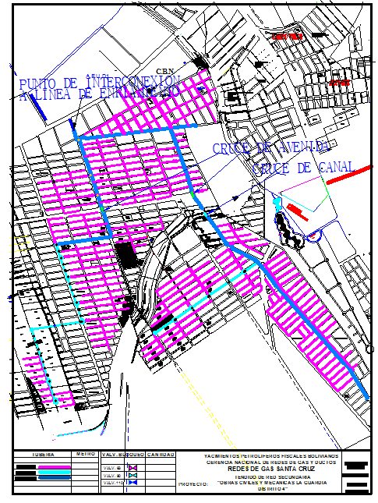

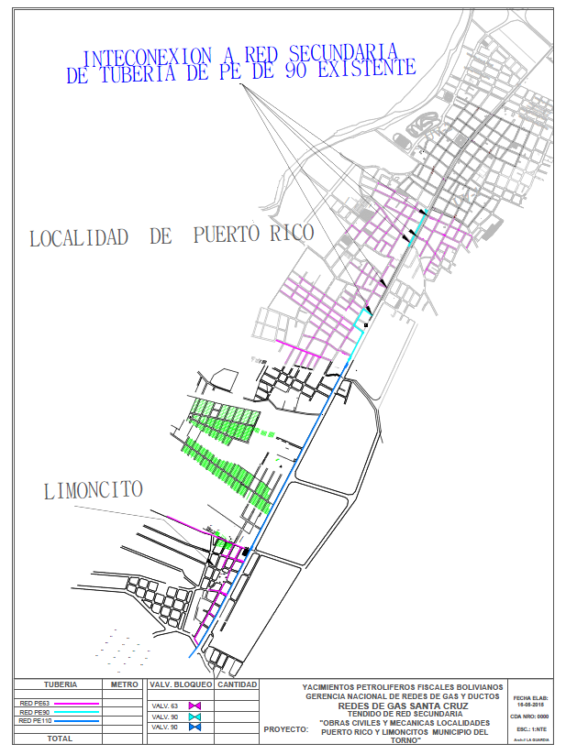
LOTE 2 LOCALIDADES DE PUERTO RICO Y LIMONCITOS

ANEXOS

TRANSPORTE Y MANIPULACIÓN DE TUBERÍA DE POLIETILENO

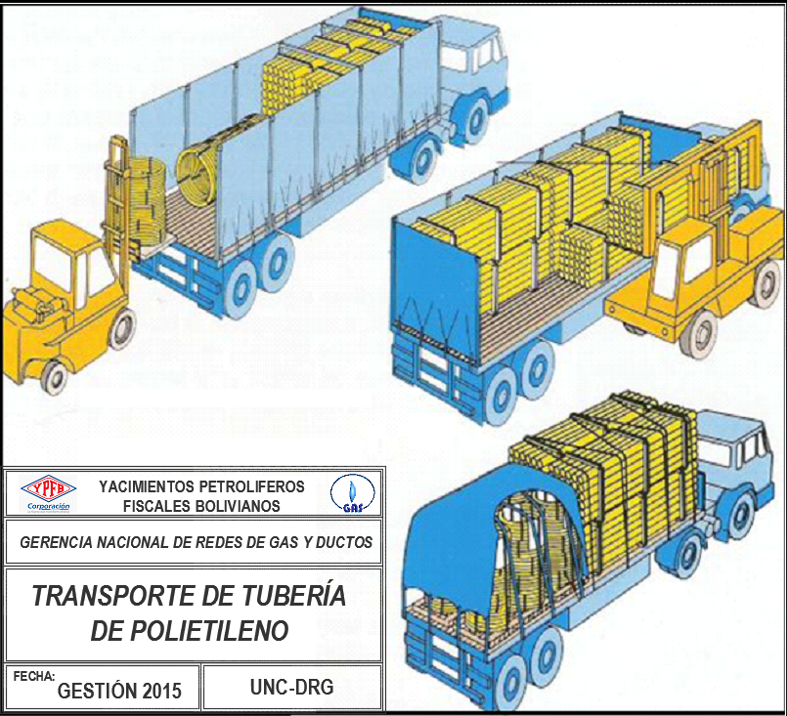

LETREROS DE OBRA
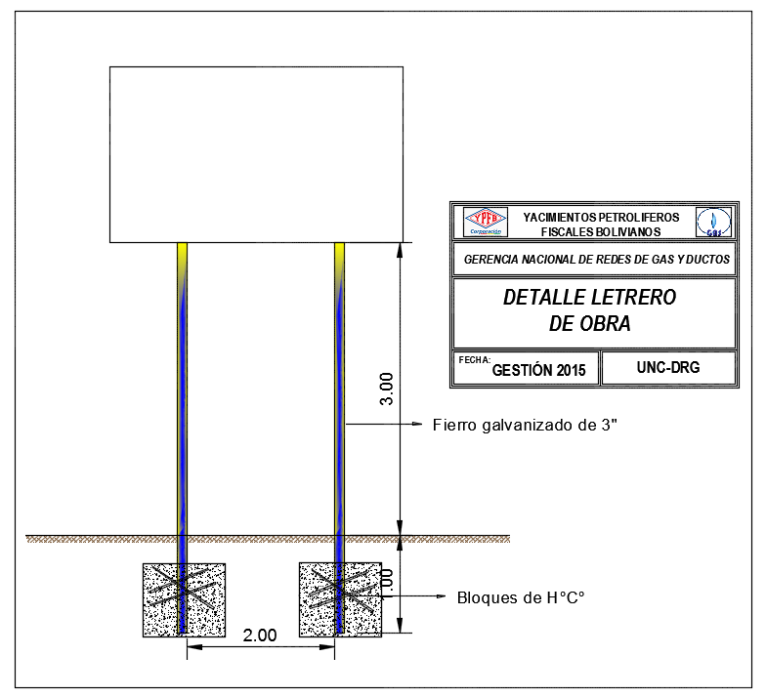

ESQUEMA PLACA DE SEÑALIZACIÓN VERTICAL
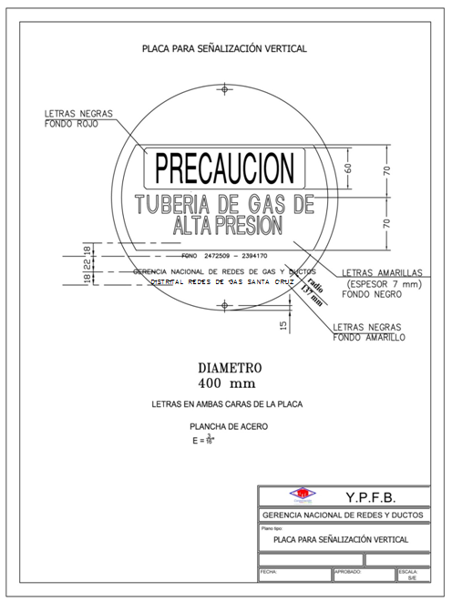

ESQUEMA MOJÓN PARA SEÑALIZACIÓN VERTICAL
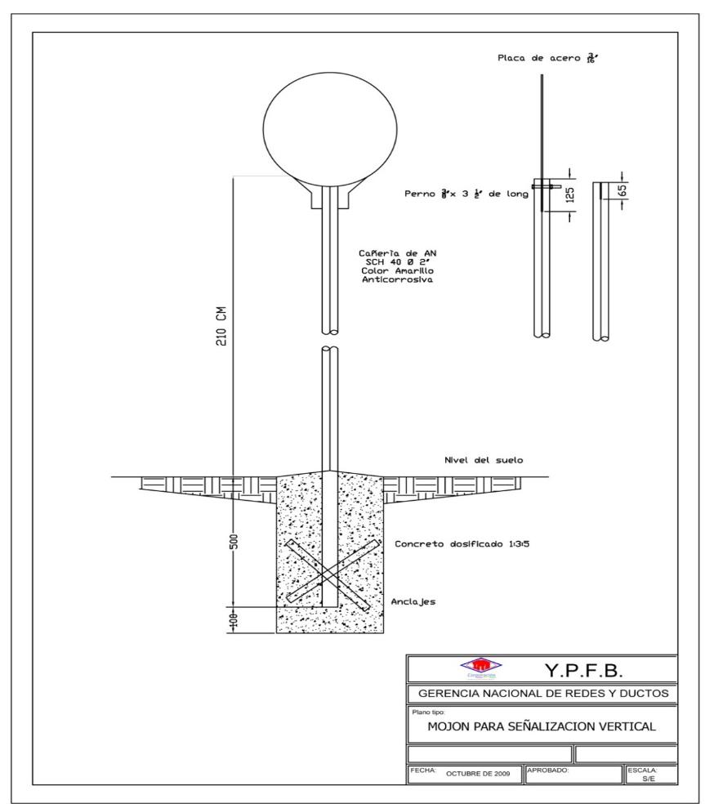

HOMBRES TRABAJANDO. (ESTRUCTURA METÁLICA, 850 mm de ancho por 1300 mm de alto)

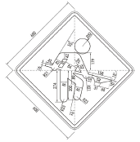
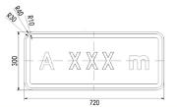
(AMBAS CARAS)

La Empresa Contratista deberá
proveerse de este tipo de letreros
con diferentes leyendas como
ser:
- Disculpe las molestias
- Zanja abierta
- Precaución desvió
- Peligro Gas Inflamable
- Trabajamos para mejorar tu vida

ESPESOR DE MATERIAL DE RELLENO
En acera

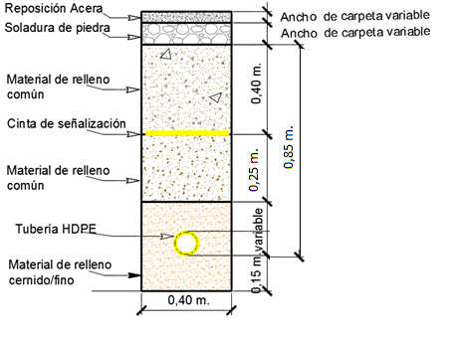
- En calzada

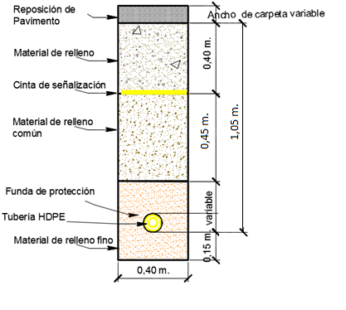

REPOSICION DE ACERA Y CALZADA
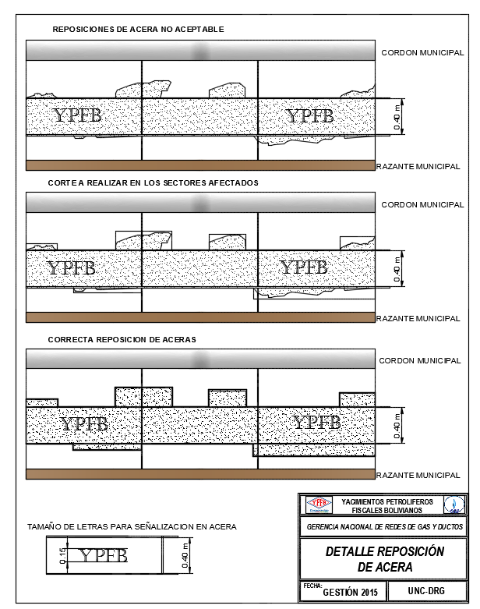

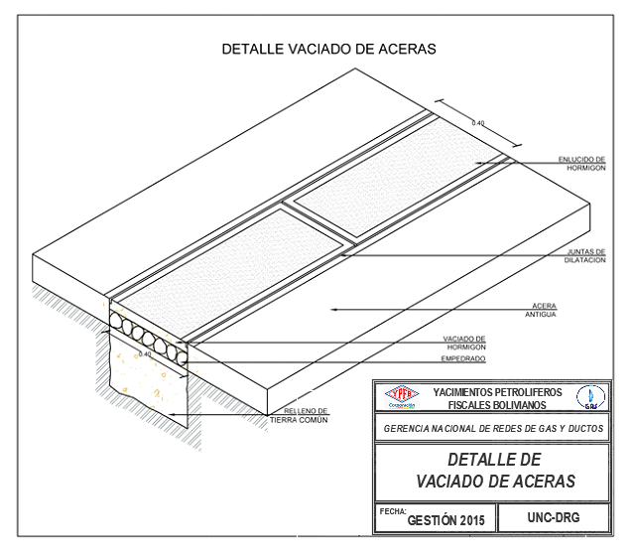

DIMENSIONES Y ESQUEMAS DE LOSETAS DE SEÑALIZACIÓN Y VÁLVULAS

LOSETAS DE SEÑALIZACIÓN HORIZONTAL EN COBERTURAS DE EMPEDRADO Y TIERRA.

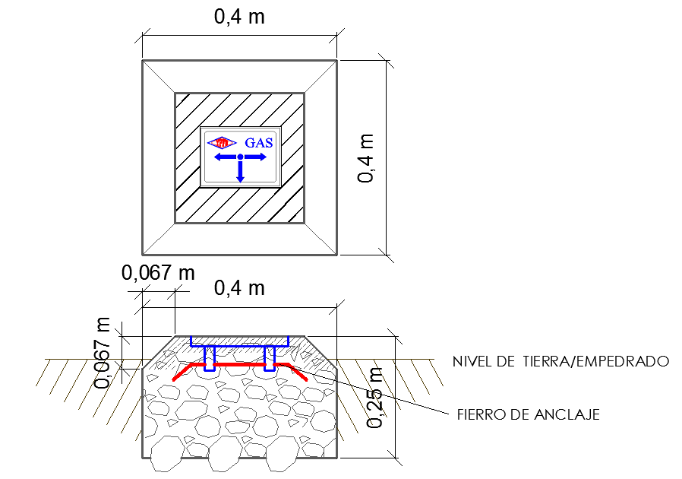

LOSETAS DE SEÑALIZACIÓN HORIZONTAL EN COBERTURAS DE HORMIGÓN.

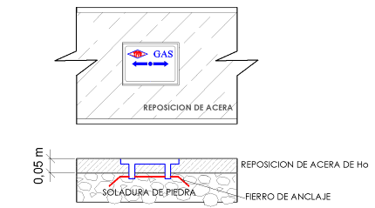

ESTRUCTURA PARA VÁLVULAS
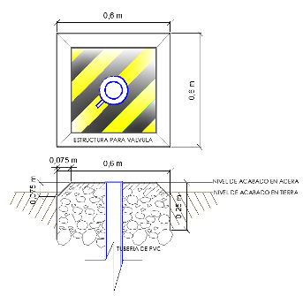
ADOSADO DE TUBERIA

Pos. | Denominación | Cantidad
1 | Base de Hormigón | 1
2 | Material Aislante Tipo P.V.C. | 1
3 | Abrazadera de Sujeción (Acero SAE 1010) | 2
4 | Espárragos Ø9.52 mm (3/8”)(Acero SAE 1010) | 8

Dimensión Ø Válvula mm. | a | b | c | d | e | F | r | h
mm | mm | Esta dimensión será tal que la sujeción se realice sobre el niple de la válvula o la transición de acero | mm | mm | mm | Mm | mm | mm
40 | 267 |  | 133 | 67 | 93 | 240 | 23 | 123
63 | 420 |  | 210 | 105 | 147 | 378 | 37 | 185
90 | 700 |  | 500 | 140 | 180 | 660 | 47 | 185
110 | 700 |  | 500 | 160 | 200 | 660 | 60 | 211
125 | 795 |  | 568 | 182 | 227 | 750 | 68 | 240

LETRERO DE OBRA
2.8 m



2.0 m

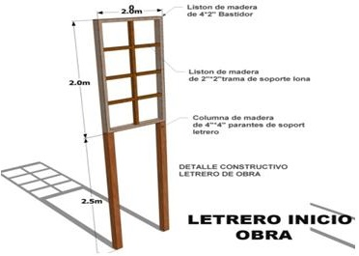

SECCION 9
PROPUESTA ECONOMICA

Se adjunta el formulario para la presentación de la Propuesta Económica de las Empresas proponentes
LOTE 1

DISTRITO 4 – MUNICIPIO DE LA GUARDIA

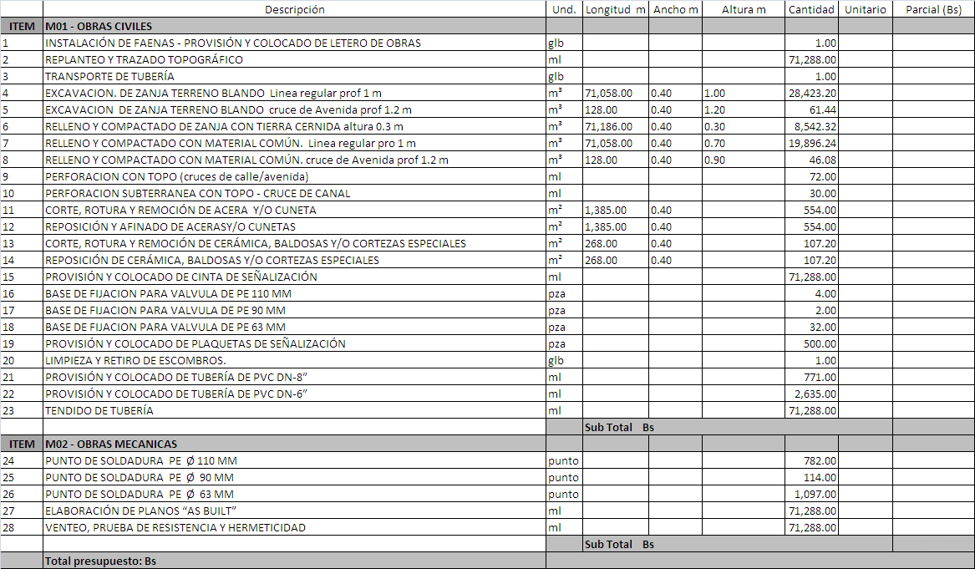

LOTE 2
LOCALIDADES DE PUERTO RICO Y LIMONCITOS – MUNICIPIO DEL TORNO
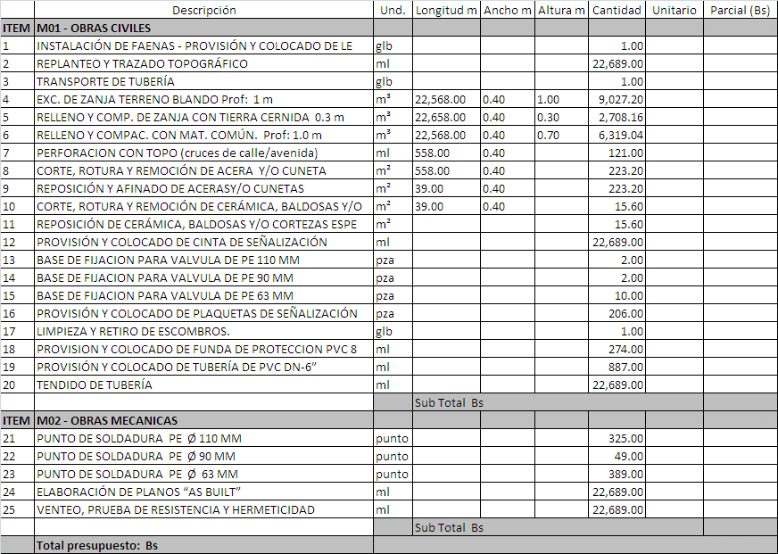

NOTA: Escribir el monto total en bolivianos en forma numeral y literal.

